Министерство общего и профессионального образования Свердловской области

МО «Каменский городской округ»

МКОУ «Травянская средняя общеобразовательная школа»

Социальный проект

**Пиратская вечеринка**

**для маленького брата**



**Исполнитель:** Юшкова Диана

ученица 6 класса

**Руководитель**: Юшкова Л.А

учитель технологии

**Директор ОУ:** Парадеева Е.И.

контактный телефон:

372-243

**Домашний адрес автора:** 623468

Свердловская обл.,

Каменский р-он

с.Травянское,

ул.Крупской, 3

(тел. 8 953 045 6814)

С. Травянское

2016 год

**Содержание**

|  |  |
| --- | --- |
| Введение . . . . . . . . . . . . . . . . . . . . . . . . . . . . . . . . . . . . . . . . . . . . . . . . . . . . . .  Глава 1. Теоретическая часть.   * 1. История праздника День рождения . . . . . . . . . . . . . . . . . . . . . .   2. Традиции празднования Дня рождения . . . . . . . . . . . . . . . . . . .   3. Выбор подарка на день рождения . . . . . . . . . . . . . . . . . . . . . . . .   Глава 2. Практическая часть.  2.1. Исследования . . . . . . . . . . . . . . . . . . . . . . . . . . . . . . . . . . . . . . . . . .  2.2 Подготовительная работа. . . . . . . . . . . . . . . . . . . . . . . . . . . . . . . .  2.2. Как всё начиналось . . . . . . . . . . . . . . . . . . . . . . . . . . . . . . . . . . . . .  2.3. Праздник в стиле «Пиратской вечеринки» . . . . . . . . . . . . . . . . . .  2.4. Мои выводы о детском празднике. . . . . . . . . . . . . . . . . . . . . . . . .  2.5. Расчет денежных затрат . . . . . . . . . . . . . . . . . . . . . . . . . . . . . . . . .  Заключение . . . . . . . . . . . . . . . . . . . . . . . . . . . . . . . . . . . . . . . . . . . . . . . . . . . .  Литература . . . . . . . . . . . . . . . . . . . . . . . . . . . . . . . . . . . . . . . . . . . . . . . . . . . . .  Приложение . . . . . . . . . . . . . . . . . . . . . . . . . . . . . . . . . . . . . . . . . . . . . . . . . . . . . . | 3  6  9  13  16  18  21  22  28  30  34  36  37 |

**Введение**

*Два мира есть у человека:*

*Один – который нас творил,*

*Другой – который мы от века*

*Творим по мере наших сил.*

*Н Заболоцкий.*

Наверняка, для каждого из нас день рождения самый любимый и долгожданный праздник. В этот день мы чувствуете себя особенно счастливо. Нас поздравляют, окружают вниманием, говорят нам комплименты, дарят цветы и подарки. В этот день нас окружают близкие люди и друзья, и хочется, чтобы всем гостям и нам день рождения запомнился надолго. Как это сделать?

Дети любят праздники как никто на свете, и, конечно, любому родителю хочется, чтобы праздник обязательно стал для его чада веселым, ярким и запоминающимся событием. Но организовать интересное торжество для маленьких гостей на самом деле не так-то легко. По своему опыту (я старшая дочь в семье) знаю - для нас детей недостаточно просто накрыть праздничный стол. Нам нужны внимание, интересные впечатления, веселые сюрпризы, увлекательные подарки, развлечения.

Каждый год мама придумывает интересное празднование моего дня рождения. Старается, чтобы один день рождения не походил на другой. Когда я была маленькая, мои праздники были такими: «День рождения принцессы», «Приключения маленьких гномов», «Большое космическое приключение», «В гостях у весёлого клоуна» (ПРИЛОЖЕНИЕ 1).

Я с каждым годом ожидала нового чуда на свой праздник. Жаль, конечно, что он бывает только раз в году. Когда в семье появился мой младший брат, такие же весёлые праздники, не считая Нового года, масленицы и Пасхи, мама стала готовить уже два раза в год.

Моя мама работает в школе учителем, я понимаю, что она достаточно занятой человек. Подготовка к урокам, классным часам, отчёты, общение с учениками и их родителями – занимают достаточно много времени, но мама всегда помнит о нас. Поэтому мне захотелось помочь ей и принять активное участие в подготовке дня рождения моего младшего братишки.

**Объектом исследования** будетпраздник День рождения.

**Предмет исследования:** история, традиции празднования Дня рождения.

**Цель:** организовать мероприятие, побуждающее ребенка и родителей к творческому самовыражению, поддерживанию традиций семьи. Создать брошюру и буклет «Празднуем день рождения».

**Задачи:**

* Изучить историю возникновения и традиций празднования дня рождения;
* Познакомиться с историей и традициями празднования в разных странах;
* Провести социологический опрос
* Составить собственный сценарий празднования дня рождения ;
* Продумать оформление комнаты;
* Придумать игры и весёлые задания для гостей;
* Составить меню и красиво, празднично накрыть стол;
* Произвести расчёты на затраты.
* Создать брошюру «Празднуем день рождения»
* Выпустить буклет .
* Выступить на уроке технологии перед ребятами со своей темой.

**Методы исследования :** анализ литературы, материалов Интернет; социальный опрос и анализ результатов;обобщение; практические.

**Гипотеза исследования:**

1. Если мы научимся проводить организованно свои дни рождения, то в дальнейшей жизни сможем организовать не только любой праздник в своей семье, но и помочь знакомым, друзьям и родственникам.
2. Организация праздников по сценарию позволяет нам сформировать эстетические, этические, нравственные, коммуникативные и другие качества личности.

**Этапы проекта:**

1. Подготовительный

* Знакомство с историей и традициями празднования Дня рождения
* Выбор подарка на день рождения
* Основной
* Сбор информации, связанный с праздником
* Анкетирование одноклассников
* Составление сценария
* Оформление проекта.
* Оформление брошюры и буклета.

1. Реализации

* Выступление на уроке
* Рефлексия
* Оценка результата работы.

**ОСНОВНАЯ ЧАСТЬ**

**Глава 1. Теоретическая часть**

* 1. **История праздника День рождения.**

День Рождения - праздник, отмечаемый абсолютно всеми жителями нашей необъятной Родины, независимо от пола, расы и возраста. Казалось бы, день рождения есть у каждого человека. В нашей стране его отмечают с особым трепетом, ведь прошёл еще один важный год нашей жизни. Но ведь наверняка с

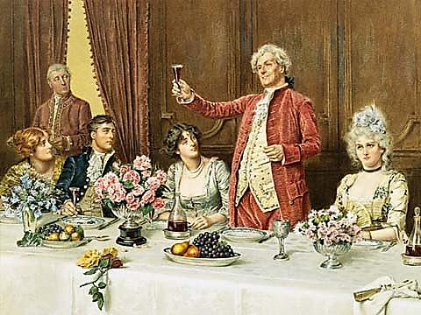

чего-то началась история его празднования.

Из года в год мы поздравляем родных и близких с днем рождения. Как правило, празднование сопровождается застольем, весельем и множеством хороших и добрых пожеланий в адрес именинника.

А кто-нибудь из вас задумывался, кто первый решил начать отмечать этот праздник? Несмотря на огромную популярность этого замечательного праздника, многие из нас и не догадываются о происхождении Дня Рождения. В то же время, стоит отметить, что традиции и обычаи этого праздника имеют занимательную и интересную историю возникновения. Но несмотря на большую популярность Дня Рождения, наука и по сей день не может точно объяснить корни возникновения праздника. Совершенно точных сведений об истории возникновения праздника не существует, но тем не менее, известны версии, пытающиеся объяснить историю возникновения Дня Рождения.

История *одной из версий* основана на том, что в день рождения все пожелания и предсказания имеют свойство сбываться. По этой версии, праздник День Рождения имеет глубокие языческие корни, тесно переплетаясь с черной магией. Согласно поверью, именно в день своего рождения, человек наиболее подвержен влиянию темных сил. Именно по этой причине, в день рождения стоит окружать себя только друзьями и близкими. Стоит избегать встречи с врагами и недоброжелателями. Даже в книгах, посвященных темной магии, день рождения имеет одно из ключевых значений, как день, в который человек крайне подвержен языческим обрядам. Пожелания на День Рождения, воспринимаются с этой точки зрения как магические заклинания, способные повлиять на судьбу человека.

В глубокой древности, христианство и язычество являлись конкурирующими религиями. Именно по этой причине, христиане не праздновали дни рождения. Церковь же, вовсе считала празднование Дня Рождения проявлением крайне негативного поведения. В умах христиан, желания праздновать День Рождения не возникало и вовсе, по причине своеобразного восприятия мира. Считалось что мир - место бед и скорби, и именно с уходом человека из жизни, начинается счастливое время без бед и страдания. День смерти воспринимался как счастливый день, день избавления от греховного мира.

*Вторая версия* возникновения Дня Рождения склоняется к божественному толкованию, согласно которому, традиция празднования Дня Рождения берет свое начало с поклонения древнеиранскому Богу Солнца Митре. Изначально, культ поклонения Митре получил свое распространение в Персии. В дальнейшем, данный культ получил распространение по всей Европе. Вместе с культом, популярность получила и традиция празднования Дня Рождения Бога. Спустя долгие годы, получивший повсеместное распространение праздник, вытеснил традицию празднования Дня Рождения Бога.

Еще одна *распространенная версия* гласит, что начало этому празднику было заложено во времена Иисуса Христа. Традиция празднования Дня Рождения связана с Рождеством Христовым. В Библиирассказывается о волхвах, которые пришли поклониться рожденному младенца Христу, принеся с собой дары: золото, ладан и смирну. Кроме того, в Библии описывается еще один случай празднования дня рождения, записанный в книге Бытие 40:20–22 и датируемый около 1513 до н. э.

Каждая из версий возникновения Дня Рождения может дополнить другую. Известен лишь тот факт, что праздновать День Рождения начали в Древнем Египте, 3000 лет до н.э. Именно эта дата фигурирует в первых письменных источниках упоминания Дня Рождения. Но это был не тот праздник, к которому мы все привыкли. Изначально, праздник устраивали только в честь фараонов и их наследников мужского пола. Ко Дню Рождения Фараона готовились все, ведь этот день являлся грандиозным всенародным праздником. Ни у кого и не возникало мысли, устроить собственный День Рождения. В этот поистине торжественный день устраивались всенародные гуляния, кормили бедных. В День Рождения Фараона иногда выпускали заключённых из тюрем. Все было нацелено на то, чтобы люд гулял и радовался в этот праздничный день.



Дату появления на свет девочек даже нигде не записывали. Первой женщиной, которая официально стала отмечать свой день рождения, стала царица Клеопатра II (II в. до н. э.). Она правила в Египте за 100 лет до прихода к власти знаменитой Клеопатры VII, прославившей свое имя на весь мир.

Обычные люди в древности день рождения не отмечали, и никто из них не задумывался о том, что это событие можно превратить в отдельный праздник. Но в годы Реформации ситуация в корне переменилась. Записывать дату появления на свет младенцев в церквях стали только к XII веку. Германия стала первой страной Европы, в которой день рождения превратился в повод для торжества. Позиция церкви относительно Дня Рождения заметно смягчилась, у священнослужителей появились книги регистраций, в которые заносились дни рождения и крещения жителей, вследствие чего, дни рождения смогли праздновать.

В Россию, традиция празднования Дня Рождения пришла намного позже. В XVII веке только цари, члены царской семьи и церковные иерархи пользовались привилегией праздновать свой день рождения. Во время рождения нового члена семьи его нарекали именем святого отмеченного в этот день по церковному календарю. Поэтому именины в большинстве случаем совпадали с днем рождением. Только в XIX веке День Рождения начали отмечать богатейшие люди: успешные купцы и зажиточные дворяне. Женщины пекли большой каравай, вокруг которого водились хороводы. Приглашенные пели известную нам песню «Каравай, каравай, кого хочешь – выбирай». Вечером выходили играть в игры на свежем воздухе.

По-настоящему всеобщим и традиционным праздником День Рождения стал только в прошлом веке. Следует отметить, что в некоторых странах мира до сих пор отмечают дату появления на свет не каждый год, а только в определенном возрасте, хотя в большинстве культур принято устраивать вечеринки и дарить имениннику подарки каждый год.

Сегодня день рождения – один из наших любимейших праздников. Даже самого маленького ребенка в годик ждет его первый торт со свечкой. В детском саду нас поздравляют песенкой крокодила Гены. И позже мы устраиваем сами самый веселый день в году.

**1.2 Традиции празднования Дня рождения.**

**В России** День Рождения является торжественным днем и излюбленным праздником для огромного числа людей. В такой день, в чьих семьях намечался праздник, всегда полон дом гостей, которых приглашают родители именинника или же сам именинник. В связи с этим, накрывают праздничный стол, и всех гостей угощают различными вкусностями: пирогами, калачами и караваем. В честь именинника поют песни, танцуют, играют в различные забавные игры. Кроме того, существует множество традиций, связанных с этим праздником. Так, например, именинника принято тянуть за уши по количеству лет исполнившихся виновнику торжества.

Стоит заметить, что понятие «именинник» является не совсем точным, хотя оно и употребляется в отношении человека, празднующего день своего рождения, так как Именины и День Рождения являются совершенно разными событиями. Тем не менее, учитывая повсеместное употребление, можно позволить себе совмещение понятий.

День рождения – ежегодный праздник, который отмечается в дату, когда человек родился. Такие уж у нас традиции прибавлять по одному году и устраивать из этого событие. Согласно традиции, не рекомендуется отмечать день рождения заблаговременно, до его фактического наступления, как, впрочем, и после него. Самое оптимальное – праздновать день в день. Считается, что именно в этот день к имениннику приходят ангелы и добрые духи умерших близких людей. Если они услышат добрые пожелания «новорождённому» от гостей, то помогут им осуществиться. Ну а пожелания, произнесённые при праздновании за ранее или после, не будут услышаны добрыми духами.

Одним из наиболее распространенных ритуалов в день рождения является приготовление праздничного торта с воткнутыми в него свечами по количеству лет, исполняющихся имениннику. Перед разрезанием торта именинник загадывает желание, а затем задувает все зажженные на торте свечи. Если ему удастся задуть все свечи на одном дыхании, его желание сбудется.

В этот день принято напевать песню «Каравай», которая дошла до наших дней с древних времен. Ее поют в хороводе, поздравляя и с именинами, и с днем рождения (хотя это разные события). Часто поют и песню известного Крокодила Гены («К сожаленью, день рожденья…»). Под влиянием западной культуры, эти традиционные песни довольно часто уступают англоязычной «Happy Birthday to you».

Все любят традицию дарить в день рождения подарки. О нем нужно позаботиться заранее, чтобы этот день надолго запомнился человеку, который стал старше на целый год.

Существует примета, что как встретишь свой день рождения, так и проведёшь следующий за ним год. Если у именинника хорошее настроение, он весел, бодр и здоров, то весь год будет успешным и удачным для него.

В других странах мира существуют другие интересные традиции и обычаи, связанные с этим праздником. Например, в **Китае** в день рождения полагается съесть тарелку длинных макаронных изделий. Хитрость традиции заключается в том, что нужно втянуть в себя настолько длинную макаронину, насколько это возможно, не откусывая ее. Чем длиннее макаронина — тем длиннее будет жизнь. Кроме непосредственного Дня рождения, так же отмечают «сидины» и «ходины». Это этапы, когда человек начинал сидеть и ходить соответственно.

**В Германии** День рождения можно по праву назвать Днём Огней. В этот день один из членов семьи встаёт с рассветом и зажигает свечи в доме и на праздничном пироге, которые горят целый день. По традиции, свеч на пироге на одну больше, чем лет имениннику. Потому что одна свеча – это символ, который должен принести ему удачу. И только после завершения праздничного ужина, поздно вечером именинник может загадать желание и задуть свечи. После этого праздничного «ритуала» можно приступить к открытию подарков. Когда немцу-холостяку исполняется 30, старая традиция велит ему браться за метлу и наводить чистоту на ступенях городского совета, на площади и т. д. Тем временем его друзья должны подбрасывать ему работы в виде мелких камушков. Испытание будет продолжаться до тех пор, пока какая-нибудь из проходящих мимо незамужних женщин не подарит имениннику нежный поцелуй. После этого вся компания отправляется праздновать.

**В Ирландии** количество лет именинника подчёркивают не свечами и оттягиванием уха, а по старой традиции переворачивают именинника вверх ногами и бьют об пол. Так, его ударяют по одному разу за каждый прожитый год и еще раз — на счастье и удачу.

**В Англии** праздник День рождения, по сути, праздник-символ. В этот день имениннику предсказывают судьбу, а сюрприз можно обнаружить даже в куске пирога. Например, найденная монетка символизирует то, что человек будет богат. Также существует традиция – всем кто дожил до 80,90 и 100 лет, королева Англии лично высылает поздравление. А ещё там принято именинника подбрасывать и ронять на пол.

**На Ямайке** в знак того, что именинник стал старше, его друзья обсыпают его «пылью», роль которой по традиции выполняет мука. Сделать это можно либо напав из засады, либо улучив момент в разгар празднования дня рождения.

**В Мексике** одним из непременных атрибутов Дня Рождения считается пиньята — пустая внутри бумажная фигура животного. Внутрь закладываются конфеты и всякие разные вкусности, ребенку завязывают глаза, дают в руки палку, раскручивают, после чего он должен палкой разбить пиньяту, чтобы высыпались сладости.

В той части **Канады,** которая ближе к Атлантическому океану, во время празднования дня рождения устраивают форменные «засады» на именинников. Задачей является измазать маслом нос именинника, чтобы беды и напасти держались на расстоянии. Считалось что они просто соскользнут с его носа. После таких испытаний родственники именинника легонько ударяют его в грудь ровно столько, сколько лет ему исполняется. И ещё один удар на удачу!

**В Бразилии** существует традиция тянуть за уши, подобно традиции существующей в России. Только у бразильцев оттягивают мочку уха – сколько лет прожил человек, столько раз дёргают за ухо. После таких поздравлений именинник обязан предложить первый кусок пирога самому любимому члену семьи. Обычно, это бывают мама или папа.

**В Африке,** в племени галла не существует такого понятия День рождение, потому что этот праздник там отмечают один раз в восемь лет. Это связано с тем, что в племени нет календаря, и сезоны практически не меняются, поэтому определить время очень сложно. То же можно сказать и про африканское племя кукуйя, в котором День рождения празднуют один раз в тринадцать лет. В этот день по традиции именинник обязан посадить фиговое дерево.

**В Северной Африке** день рождения празднуют ещё реже – два раза за всю жизнь. Первый раз, когда человек рождается, а второй – в 52 года (т.к. это возраст самого пророка Магомета).

Самые несчастные именинники живут **в Японии**, так как там День рождения вообще отмечать не принято. Там поздравляют родителей ребёнка за то, что они совершили своеобразный подвиг – родили ребёнка. Кто из детей ещё может похвастаться тем, что праздник в честь них всё-таки устраивают, так это –трёх, -пяти и семи годовалые малыши, для которых устраивают «Сити-Го-Сан». Правда этот праздник один для всех детей и вполне может совпадать с личным Днём рождения ребёнка. Подарки же в Японии, как ни странно, принято дарить только, когда человеку исполняется 60, 70, 79, 88, 99 лет.

**В Аргентине** на пятнадцатилетие девочки обязательно должен быть вальс. На этот вальс именинница приглашает своих молодых поклонников и отца.

**В Гвиане** главным блюдом Дня рождения считается отнюдь не торт, а курица с рисом! При этом наряд именинника должен быть необычным, оригинальным, а, вернее сказать, странным.

**В Голландии** – в этой цветочной стране принято украшать именинника цветами, шарами и лентами. В школе имениннику обязательно дарят цветную бумажную шляпу, а именинник, в свою очередь, угощает своих одноклассников чем-нибудь вкусненьким. Особо почитаемыми считаются Дни рождения, отмечаемые 5, 10, 15, 20 и 21 числа. Их считают коронными годами. Поэтому именинникам, рождённым в эти дни, преподнося более дорогие и запоминающиеся подарки.

**В Дании** в День рождения семья именинника вывешивает из окна флаг – это символ того, что сегодня в этом доме празднуют День рождения. Обычно, подарки детям ставят у самой кровати, и как только ребёнок утром открывает глаза, он сразу приступает к распаковке. По датской традиции в День рождения принято усаживать малыша в праздничное кресло и поднимать столько раз, сколько лет исполнилось ребёнку. Плюс дополнительный раз – на удачу.

**В Индии** ребёнка в его День рождения родители нарядно одевают и отправляют в школу. Там именинник в честь своего Дня рождения угощает весь класс шоколадом.

**На Кубе** в этот день имениннику позволено всё. Всего должно быть в обилии. И еды, и музыки, и приглашённых, и украшений. Заметим, что многие приглашённые имеют к имениннику косвенное отношение, например, коллеги родителей по работе, соседи.

**В Эквадоре** традиции празднования Дня рождения значительно отличаются от других стран. В 15 лет именинница впервые надевает туфли на высоком каблуке и облачается в розовое платье. Всё это делается для того, чтобы виновница торжества станцевала с отцом вальс. Вместе с ними в вальсе закружатся ещё четырнадцать пар.

Таким образом, независимо от места проживания человека День Рождения считается особенным, необыкновенным днем, знаменующим новый и неизведанный этап в жизни человека. Во многих странах мира День Рождения является желанным и любимым праздником. Особенно трепетно к нему относятся дети, предвкушая сюрпризы и ожидая долгожданные подарки. Но даже взрослые, зачастую, как дети ожидают наступление праздника, всячески готовясь к предстоящему торжеству и отсчитывая дни до долгожданного праздника.

* 1. **Выбор подарка на день рождения.**

Существуют определённые поверья, обычаи и традиции, согласно которым имениннику можно дарить не всякие подарки. Часть запретов на определенные разновидности подарков ведут начало еще со времен Средневековья, в настоящее время многие суеверия перестали быть популярными, ну а учитывать их или нет – решать вам.

* Нельзя преподносить любые *острые или колющие, предметы*: ножницы, ножи, иглы, бритвы, сабли, мечи и т. п. это поверье пришло к нам с Востока, и сулит неприятности и неудачи всем, кто проживает с именинником под одной крышей, ну и, конечно же, ему самому.
* Дарить *галстук* мужчине может только его супруга, невеста или близкие родственники, иначе такой подарок может быть истолкован, как желание привязать, приворожить именинника. Несмотря на очевидную нелепость и невысокую популярность данной приметы, виновник торжества скорее всего будет разочарован подарком: очень трудно подобрать этот аксессуар таким образом, чтобы он подошел к имеющимся в гардеробе костюмам и рубашкам.
* В большинстве стран неудачным презентом считается *носовой платок*. Согласно старинным поверьям, вместе с этим, в общем-то, невинным предметом к одариваемому переходят по наследству все невзгоды и горести. Кстати, у нас принято раздавать платочки во время похорон в качестве напоминания об усопшем.
* Супругам не рекомендуется дарить друг другу *часы*, поскольку этот предмет , в качестве подарка, может стать причиной длительной разлуки, размолвки или расторжения брака.
* Если в качестве подарка планируется преподнести драгоценности, не следует выбирать изделия из *натурального или искусственного жемчуга*. Согласно мифологическим представлениям древних греков, жемчужины представляют собой слезы нимф, живущих в океане. Христиане же считали, что жемчуг — это слезы маленьких сирот и безутешных вдов.
* *Зеркала* не преподносят в дар из-за их мистических свойств — считается, что они обладают способностью открывать двери в мир духов и потусторонний мир. Чужое зеркало может стать причиной серьёзных неприятностей.
* Плохим подарком считается и преподношение *сувенира в виде фигурок птиц* – ворон, галок, голубей, аистов и т.д. такие подарки, согласно поверьям, приносят в дом неприятности.
* Не рекомендуется дарить малознакомым людям сувениры и подарки с непонятными надписями на иностранных языках или с иероглифами.
* Жених и невеста, обмениваясь подарками, не должны преподносить друг другу *книги,* особенно романы о любви и романтические стихи. Трудно сказать, отчего возникло подобное поверье, но тем не менее оно существует.
* При выборе цветов следует помнить, что *гвоздики* нельзя дарить любимым и супругам. Исключение составляют общие праздники, особенно связанные с военной тематикой.
* Любая *посуда*, приобретаемая в качестве подарка, должна иметь безукоризненный вид, без сколов и трещинок.  Наличие подобных дефектов считается дурной приметой и символизирует полный крах всех начинаний. Существует и еще одно интересное поверье: кастрюлю или сковороду ни в коем случае нельзя дарить пустой, в нее нужно поместить любой небольшой предмет (открытку, сувенир, горсть конфет).
* *Кошелек или портмоне* принято дарить только мужчинам, причем внутрь обязательно следует положить мелкую купюру или новенькую монетку — чтобы в новом «хранилище» всегда водились деньги.
* *Декоративные цветы в горшках* преподносят только от чистого сердца — иначе живой дар быстро завянет. В народе существует примета, в соответствии с которой лучше всего приживаются отростки и черенки, взятые незаметно с чужого растения.
* Не принято также дарить предметы, связанные с болезнями: тонометры, дорогие градусники, ингаляторы и т. п. Допустимым презентом считается аромолампа с набором масел.

**Глава 2. Практическая часть.**

**2.1. Исследования.**

Изучив литературу и интернет ресурсы по теме, я решила, что необходимо узнать, как празднуют день рождения мои одноклассники. Я провела социологический опрос и выяснила, что

1. На вопрос как бы ты хотел провести свой день рождения 30% опрошенных ответили в кафе. 20% - в кругу семьи за чашкой чая, 13% - в боулинге с братьями и сёстрами, 15% - пригласили бы аниматоров, 17% - любят отмечать с друзьями, не зависимо от места проведения праздника, а 5% опрошенных вообще не любят отмечать свой день рождения.
2. Необходимы ли игры и развлечения на детском празднике?
3. Кто готовит и проводит игры и развлечения на твоём празднике?
4. Хотел бы ты отметить свой день рождения по организованному сценарию?

**Вывод:** из проведённого опроса видно, что День рождения ни у всех является семейной традицией и особой подготовки ни кто не прилагает. А в нашей семье - это традиция – отмечать детский праздник весело, интересно и по-разному. Мне захотелось доказать это и моим одноклассникам. Поэтому я решила принять активное участие в подготовке дня рождения моего младшего братишки.

Для одноклассников я сделала брошюру «Празднуем день рождения» ( ПРИЛОЖЕНИЕ 2) и для всех желающих выпустила буклет с адресами и телефонами кафе, в которых можно провести детские праздники, магазинов, где можно приобрести всё, что необходимо для проведения весёлого детского праздника (ПРИЛОЖЕНИЕ 3).Всё это находится в нашем городе.

**2.2.Предварительная работа.**

Зная, что праздник – очень волнительное и ожидаемое событие для брата, наблюдая, как он ждет его, решила, что необходимо провести тщательную предварительную подготовку, хорошенько продумать все детали, ничего не упустить – и тогда результат превзойдет все ожидания.

Изучив теоретический материал, я решила выбрать в качестве объекта творческого проекта праздник День рождения для 4летнего мальчика. В процессе сбора информации был рассмотрен ряд вариантов:

«Сафари»

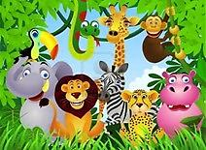

**День рождения для мальчика**

«Богатырский»

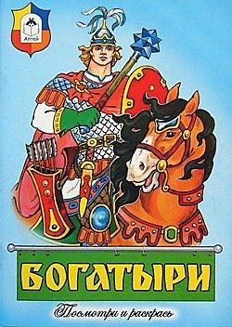

«Пиратская вечеринка»



«Прилетит вдруг волшебник»



«Космическое путешествие»



Мой братишка очень любит смотреть мультфильм «Джейк и пираты Нитландии», поэтому проблем с выбором идеи для праздника не было. Отличной идеей для дня рождения маленького мальчика стала организация пиратской вечеринки.

**Сценарий.** При разработке сценария перед собой поставила следующие задачи:

 Активизировать познавательную деятельность детей;

 Содействовать развитию воображения, сообразительности, изобретательности,

любознательности, наблюдательности, не шаблонности мышления;

Воспитывать у детей чувства юмора, стремление к победе, активности.

В первую очередь придумала сюжетную линию: всем ребятам необходимо отправиться в морское путешествие «По волнам приключений» на поиски сокровищ старого пирата. Но прежде чем отправиться в путешествие, ребятам необходимо стать настоящими пиратами и доказать, что они готовы к невероятным приключениям. Главное, что должен уметь настоящий пират – это уметь веселиться! Ребята пройдут множество интересных испытаний, загадки, океанская рыбалка, стрельба из пушек и др. Ребятам придется самостоятельно преодолеть множество препятствий и разгадать сложные задачки морских жителей. А настоящая пиратская карта укажет, где спрятаны несметные сокровища.

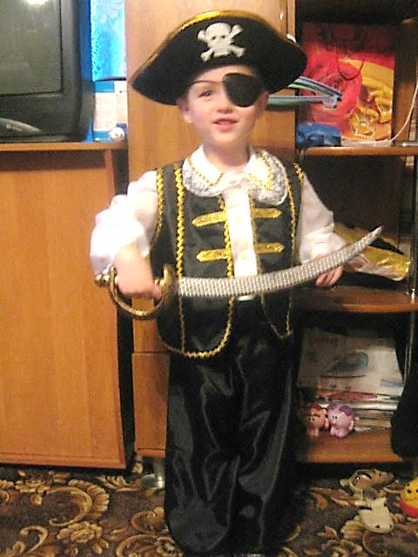

**Костюмы.** Когда-то моя мама окончила училище по специальности «Швея по пошиву легкого платья» и поэтому сейчас на различные праздники нам - своим детям - костюмы шьёт сама. Поэтому костюм имениннику для вечеринки раскроила она сама, а шила его я, так как посещаю занятия детского объединения «Швея». Правда мама помогла мне с обработкой воротника и манжеток потому, что этого я ещё не умею.

Для этого потратила: 2,5 метра ткани, 50 см кружевной ленты, 4 метра золотой тесьмы для

украшения, 2 катушки ниток и 4 дня на пошив. В материальном плане всего затрачено - 300 рублей. Сюда добавить шляпу (150 руб.), аксессуары (80 руб.) и производим расчет: 300+ 150+80=530 (руб).

Это не так уж и много. Зато сколько радости и впечатлений было у брата. Полноценных костюмов для гостей никто не требовал. Их можно было просто обозначить определенными деталями, например, пиратской банданой или шляпой, повязкой на глаз или пиратскими атрибутами (пистолет, сабля и др.).

При выборе костюмов, опять же, нужно исходить из идеи праздника. Возможно, что в костюмах будут только ведущие детского мероприятия, а возможно, что и все маленькие гости преобразятся в сказочных персонажей, как это сделали гости нашей пиратской вечеринки (*ПРИЛОЖЕНИЕ 4*).

**Оформление комнаты.** Создать веселую, радостную атмосферу помогли воздушные шарики – неотъемлемый атрибут любого праздника, а также яркая гирлянда « С Днем рождения!», которую для братика сделала сама. Вечером накануне, когда Егор заснул, мы украсили комнату шариками, повесили газету. В качестве газеты у нас был «Поезд времени». В первом вагоне «ехал» Егор из роддома, во втором – Егор первого года жизни, в третьем – Егору 1 год, и т.д. Управляют паровозом папа и мама (*ПРИЛОЖЕНИЕ 5*).

Перед самым праздником добавила другие детали, необходимые по задуманному сценарию: карту острова, где спрятаны сокровища старого пирата; спрятала сундук с «сокровищами»; расклеила морских обитателей; приготовила конверты с вопросами и заданиями для игр.

**Приглашения.** Как известно, приглашение задает тон вечеринке. Конечно, самые простые приглашения – это уже готовые открытки с изображением персонажей мультсериала, которые можно приобрести на почте или в магазине. Но совсем необязательно идти обычным путем. Я сама, воспользовавшись интернетом, придумала приглашения, разработала их дизайн в тематике вечеринки, а братишка лично вручил их гостям. В тексте приглашения, указали дату и время предстоящего праздника, повод, место и особые условия мероприятия: тематика вечеринки, наличие костюма (*ПРИЛОЖЕНИЕ 6*).

**Угощения.** Угощение – одно из основных удовольствий детского праздника. Разрабатывая меню для детского праздника, нужно помнить, что пища должна быть не только вкусной, но и здоровой, полезной. И тут, конечно, пришлось постараться, ведь дети довольно придирчивы к еде. Изучив, что любят наши маленькие гости, приготовили для них два наиболее любимых салата: оливье и винегрет. Для разнообразия сделали салат из зелени и салат из фруктов и йогурта. На горячее - макароны в виде ракушек, жареные куриные ножки. Было много фруктов, сладостей, мороженого. Детский праздничный стол разнообразила вкусными букетами из конфет в ярких фантиках. Из напитков отдали предпочтение сокам и морсу. И конечно, неотъемлемая часть любого праздника, особенно детского – это вкусный торт.

В подарок брату я приготовила пирожные «Ёжики», печенье «Грибочки» и молочный коктейль «Бандит». С технологическими картами, которых вы можете ознакомиться в *ПРИЛОЖЕНИИ 7.*

**Конкурсы**. Сделать праздник особенно веселым и запоминающимся помогли различные игры и конкурсы. Дети обладают нескончаемой энергией, поэтому подвижные игры стали отличным способом выплеснуть эмоции и просто порадоваться.



Торт для именинника.

Пиньята (обрежь подарок).

Письмо Деду Морозу.

Накорми друга

Сундук с сокровищами

 Подари хвостик ослику.

 Корабль для пирата

 Веселая рыбалка.

 Самый меткий.

Пиратское фото.

Главное – родители помогли мне запастись небольшими призами, чтобы поощрить старания маленьких участников.

**Призы.** Чтобы маленьким гостям было весело не только во время праздника, но и по его окончании, подготовили для них небольшие подарки. Для меня было важно, чтобы все дети ушли с мероприятия с сюрпризами и сувенирами.

В качестве призов для маленьких гостей отлично подошли такие вещи, как карандаши, мозаика с наклейками, паззлы, новогодние шары, игрушки. Так же шоколадные фигурки конфет «Детский сувенир», чупа-чупсы, пирожные «Барни», сок не оставили равнодушными маленьких любителей сладкого. Ну, и конечно, мне пришлось наполнить сундук «сокровищами». (*ПРИЛОЖЕНИЕ 8*). Спасибо моим родителям за понимание и поддержку, ведь они помогли мне в этом. Каждому досталась фигурка ангелочка по месяцу своего рождения, киндер-сюрприз, плитка шоколада «Маша и медведь» и конечно же «золото» - шоколадные монетки, которые смогли осчастливить детей.

**2.2. С чего все начиналось.**

День рождения в этом году выпал на понедельник, а наш именинник ходит в садик. Поэтому было решено нести угощения друзьям в детский сад, а вечером отпраздновать с родственниками. Праздник у Егора начался с самого раннего утра, как только он проснулся и открыл глаза: нарядная комната и подарки от мамы, папы и сестренки. Довольный, с хорошим настроением и пакетом конфет он отправился в детский сад. Там его тоже ждал сюрприз. Друзья встретили его громкими аплодисментами и громким возгласом «Поздравляем!». На музыкальном занятии ребята водили для него хоровод и пели песенку «Каравай». Пожелали ему: здоровья, быть послушным мальчиком, всегда ходить в детский сад и много-много подарков. Подарили красивую и интересную книгу «Кот в сапогах». В знак благодарности Егор угостил своих маленьких друзей конфетами (*ПРИЛОЖЕНИЕ 9*).

**2.3. Праздник в стиле «Пиратской вечеринки».**

Вернувшись вечером домой, эмоциям брата не было предела. Он радовался накрытому праздничному столу, новому пиратскому костюму, приходу гостей и новым подаркам.

Поздравлять именинника к назначенному времени пришло 5 детей (двоюродные братья и сестры), а также их родители и бабушка с дедушкой. Дали детям немного освоиться, рассмотреть подарки, поделиться впечатлениями о своих пиратских костюмах. Затем Егор всех пригласил к столу. Начали праздник мама и папа. Дальше ведущей была я.

**Мама:** День рождения – это сказки, это радость, песни, краски,

Это игры и веселье, вот что значит день рождения!

**Папа:** Стал Егор на год постарше, стал повыше, стал покраше.

И теперь уж без подсказки, всем рассказывает сказки!

**Все поют песню**, которую сочинил папа на мелодию детской песни «От улыбки…»:

В день рожденья станет всем светлей,

Все обиды забываются и ссоры.

В этот день играют и поют,

С днем рожденья поздравляют все Егора!

ПРИПЕВ 2 раза:

Если в сказку веришь ты, то исполнятся мечты

И всегда отличным будет настроенье!

Если очень повезёт, сказка в дом к тебе придёт,

Ведь без сказки не бывает дня рождения!

*(Далее дается время всем немного покушать)*

**Ведущий:** Ну что ж! Смотрю, на нашей шхуне много собралось пиратов. А повод какой? *(ответы детей)*

**Ведущий:** Кто из Вас мечтает найти клад? Представьте себе, в наше время и это возможно. Причем мы сделаем это сегодня. Если Вы любите приключения и готовы к настоящим опасностям, я предлагаю вам отыскать сокровища старого пирата. Но вначале, друзья, мы проверим, какие вы пираты.

1. *Посвящение в пираты (приз - «золотая» шоколадная монетка).*

Каждому гостю ведущий задает шуточные вопросы. Те, кто правильно ответит на вопрос, получают 1 пиастр. Самым маленьким участникам разрешается помогать родителям.

Вопросы гостям:

6. Всех, кто в гости к нам пришел  
Попрошу пройти за …  
                     (стол)  
7. В ярких фантиках одеты  
Шоколадные …  
                     (конфеты)  
8. Открывайте шире рот,  
Будем кушать вкусный …  
                     (торт)  
9. Вы держите торт покрепче,  
Я сейчас задую …  
                     (свечи)  
10. За столом ты не скучай,  
С тортом пей горячий …  
                      (чай)

1. Всех желаний исполненье –  
   Классный праздник – …  
                        (День рожденья)  
   2. Папа к празднику испек  
   Сладкий яблочный …  
                        (пирог)  
   3. Все дела свои забросьте,  
   К нам скорей идите в…  
                        (гости)  
   4. Подарил мне мой сосед  
   Ароматных роз …  
                        (букет)  
   5. В упаковке новой ярок  
   В комнате стоит …  
                        (подарок)

**Ведущий:** Вижу, вижу, вы — пираты,

Озорные все ребята!

Что ж попробуем еще

Испытание одно.

**Ведущий:** Назовите мне сказочного героя, который в день рождения потерял свой хвост? *(ответы детей)*

**Ведущий:** Правильно это ослик Иа из мультфильма «Вини Пух и все, все, все…»

1. *Подари хвостик ослику. (приз – точилка-подставка в виде морских обитателей: осьминог, морская звезда, черепашка)*

На магнитной доске прикреплена картинка ослика. Каждый участник с завязанными глазами должен попытаться прикрепить с помощью магнита хвостик (*ПРИЛОЖЕНИЕ 10*).

Детям это затея пришлась по вкусу, и они снова и снова пытались приклеить хвостик. А взрослые каждый раз пытались им изменить положение ослика. В конце игры детям вручается кусочек от карты, где спрятаны «сокровища».

1. *Корабль для пирата. (приз – карамель «Чупа-чупс»)*

**Ведущий:** Пираты, я вижу вы готовы отправиться в морское путешествие «По волнам приключений» на поиски сокровищ старого пирата. Но на чем же вы отправитесь в плаванье? *(ответы детей)*

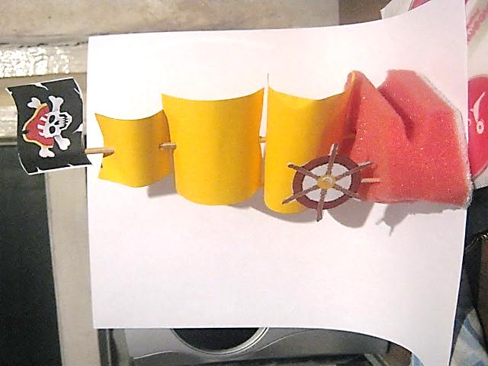 **Ведущий:** Я предлагаю вам и вашим родителям сделать корабль для пирата. На столе находится все, что вам нужно (губка для мытья посуды, деревянная шпажка, цветная бумага, клей и ножницы). А инструкция по выполнению на экране телевизора. В конце задания вы получите еще один кусок от карты, где спрятаны «сокровища».

Интересно было наблюдать, с каким энтузиазмом родители вместе с детьми включились в это задание. Папы вырезали, дети клеили, мамы украшали. Получилось классно!

**Ведущий:** Как известно, пираты — это путешественники, они плавают на своих кораблях по просторам морской глади. Однако не все пираты с легкостью могут выносить морскую качку. Попробуем вас испытать! Предлагаю по очереди покачаться в покрывале. Кто с достоинством выдержит испытание, получит от меня награду.

Двое взрослых берут покрывало и делают из него своеобразный гамак. Каждого ребенка качают в нем по отдельности. Не стоит долго играть, достаточно покачать каждого пирата 1-2 минуты.

После проведения испытания, детям вручаются медальоны с пиратской символикой. Если такие медальоны сделала заранее. А можно использовать в качестве украшения обычные шоколадные монеты, подвешенные на красивую тесемку.

1. *Веселая рыбалка.(приз – шоколад «Милки уэй»)*

**Ведущий:** Чтобы отдохнуть от морской качки пираты высаживаются на остров. И занимаются там своим любимым занятием – рыбалкой. Вот и вы, как настоящие пираты, сейчас будете ловить рыбу. Кто быстрее и больше наловит рыбы. Посмотрим, заработаете ли вы еще одну часть пиратской карты. (*ПРИЛОЖЕНИЕ 11*).

В то время пока дети «рыбачили», взрослым мы предложили посмотреть видео ролик о Егоре «Как все начиналось», который мы все вместе создавали: Диана и Егор подбирали фотографии, папа придумывал слова, фразы, стишки, а мама монтировала все в фильм.

1. *Самый меткий.( призы – конфеты, фигурки шоколадные, сок в коробочках, мандарины, жевательный мармелад, жевательные конфеты и др.)*

**Ведущий**: На острове пираты не только ходят на рыбалку, но и любят поохотиться. Частенько устраивают соревнования по стрельбе. Ведь «профессия» пирата очень опасна, поэтому уметь стрелять очень важно. Давайте проверим насколько метко стреляют наши пираты. С могут ли они получить еще одну часть от карты.

Для этого конкурса я приготовила коробку с отделениями. Спрятала в них маленькие призы и закрыла их воздушными шариками. С помощью дротиков нужно лопнуть шар и получить приз.

Эмоций было много и разных. Не остались в стороне и папы детей. Им тоже хотелось показать свою удаль.

1. *Пиратское фото.(призы – паззлы)*

**Ведущий:** Что ж попробуем еще испытание одно,

Если вы его пройдете, обязательно найдете

Самый главный в мире приз —

Клад исполнит ваш каприз.

**Ведущий:** Маленькие пираты, а хотели бы вы в лицо увидеть старого пирата, сокровища которого вы пытаетесь отыскать? *(ответы детей)*

**Ведущий:** Тогда вот ваше новое задание: конверт, в котором на кусочки порвана фотография пирата. Ваша задача на магнитной доске сложить их вместе, чтобы получилась одна целая картинка.(*ПРИЛОЖЕНИЕ 12*).

Картинок было две. Поэтому пришлось поделить детей на две команды по три человека. В конце игры детям вручается кусочек от карты, где спрятаны «сокровища».

Взрослые же в это время делали большой плакат с поздравлениями для именинника.(*ПРИЛОЖЕНИЕ 13*).

1. *Торт для именинника( призы- мозаика с наклейками)*

**Ведущий:** Хоть вы и пираты, но знаю, праздники отмечать любите. А по какому случаю, мы сегодня здесь собрались вы помните? *(ответы детей)*

**Ведущий:** А какой же день рождения без торта. Вы со мной согласны, что это самый главный атрибут такого праздника? *(ответы детей)*

**Ведущий:**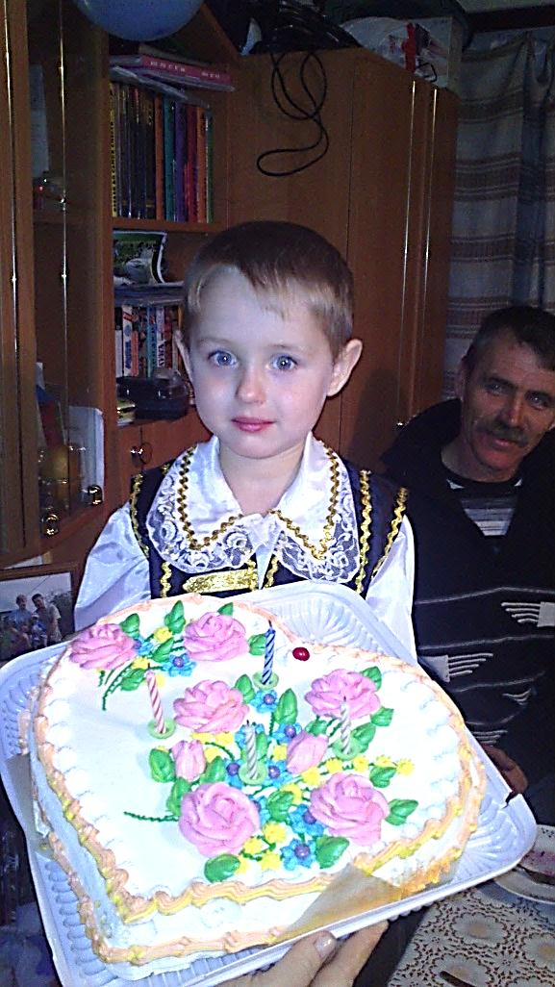Следующее ваше задание называется «Торт для именинника» Вы, с помощью пластиковой мозаики и свечей для торта, придумываете праздничный торт. Если все пройдет удачно, вы заработаете еще одну часть карты.

Задание снова выполняли командами. Дети такую фантазию и воображение включили, все свое старание приложили. «Торты» получились замечательные. (*ПРИЛОЖЕНИЕ 14*).

После этого конкурса мы пригласили всех полакомиться праздничным именинным тортом. Егор загадал свое заветное желание, задул свечи, а все гости громко ему аплодировали.

За поеданием праздничного торта дети долго не задержались, им не терпелось поскорее собрать всю карту и отыскать «сокровища». Они дружно требовали от меня продолжения заданий и игр.

1. *Пиньяда (обрежь подарок). ( призы – маленькие игрушки: вертолет, трактор, машинка, кукла, набор парикмахера, набор украшений; конфеты «Детский сувенир» )*

Самая распространенная вещь **— «**пиньяда**»,** когда на веревочке развешиваются призы, конфеты, подарки, дети с завязанными глазами находят «свой» приз и срезают его. Призовую ленту приготовила заранее и до поры до времени спрятала в шкаф. Эту игру любим и мы с братом и наши двоюродные братья и сёстры. В неё мы играем на всех праздниках. Конечно, гости её ждали и в этот раз. Я не стала изменять традициям. Получив игрушку и конфету, дети заработали очередной кусок карты.

1. *Письмо Деду Морозу. ( призы – новогодняя игрушка)*

**Ведущий:** Кто с огромнейшим мешком, через лес идёт пешком, может это людоед?  
- Нет.  
Кто приходит в Новый год и на ёлке свет зажжёт? Включит нам электрик свет?  
- Нет.  
Кто же это? Вот вопрос! Ну, конечно …  
- Дед Мороз!

**Ведущий:** Приближается новогодний праздник. И каждый из нас с вами мечтает получить подарок от Деда Мороза. Чтобы Дед Мороз точно знал кому чего хочется давайте напишем ему письмо. Вот каждому из вас красивый конверт с адресом Деда Мороза и листочек для письма. Пишите, запечатывайте и отправляйте. (*ПРИЛОЖЕНИЕ 15*). Чтобы вы знали, что Дед Мороз помнит о всех своих маленьких друзьях, в подарок вам новогодняя игрушка.

Среди наших гостей (взрослых) оказался оператор почтового отделения все письма мы отдали ему, с поручением отправить их на почте.

1. *Накорми друга .*

**Ведущий:** У вас осталась одна часть от карты. И задание тоже последнее. Вы должны поделиться на пары. Ваша задача с завязанными глазами накормить товарища бананом.

Что здесь началось. Сколько смеха и веселья было и у играющих, и у наблюдающих взрослых. Кормили всё: и нос и уши и щёки. Жевали полным ртом. Призов к этой игре я не делала, так как всем играющим хватило бананов.

1. *Сундук с сокровищами*

После того как дети получили последнюю часть от карты и разобрались где искать клад, каждому хотелось его найти первым. Они с нетерпением выслушали условия

**Ведущий:** Что ж пираты вы — что надо,

Не желаете ли шоколада?

Может быть пора начать,

Клад заветный наш искать!

Я вручила карту вам,

Следить будем по часам,

Кто быстрее клад найдет,

Тот богатеньким уйдет!

Дети кинулись на поиски! Они перевернули всю кухню. По открывали все шкафы. Наш маленький именинник заглянул даже в холодильник и духовку. Родители с увлечением наблюдали. Каждый хотел, чтобы его ребенок оказался первым! Но получилось так, что практически дети вместе увидели, что сундучок стоит за шторкой на печке. Сколько было радости и восторга у маленьких пиратов. А как горели их глазки, когда они открыли сундук и делили «сокровища». По-детски вместе с ними радовались взрослые. (*ПРИЛОЖЕНИЕ 16*).

Закончился праздник уже на улице, когда провожали гостей домой. Еще один сюрприз – в честь именинника и его друзей в небо был запущен фейерверк, взрослые зажгли бенгальские огни, дети бабахали хлопушки.

**2.4. Мои выводы о детском празднике.**

Так как это был первый мой опыт в таких делах, как проведение детского дня Рождения, то я попыталась принять к сведенью и учесть все советы, которые во время подготовки давала мне мама. Ведь её опыт проведения праздников гораздо больше, чем мой.

1. Начинать проводить такие праздники нужно с меньшего количества детей -  будет легче направлять их в нужное русло.

2. Очень сложно подобрать поделки, которые могут заинтересовать оба пола. Мальчики очень быстро теряют к ним интерес, а девочки, напротив, жаждут ещё и ещё. Вывод: нужно придумывать какое-то совместное творчество.

3. Дети, хотят получить только одинаковые призы, объяснять им, что у этих конфет разные только фантики, а сами конфеты одинаковые - практически бесполезно (бывает такое достаточно часто);

4. Необходимо кому-то из родителей вручать фотоаппарат, чтобы снимали весь процесс. Потому что просто физически не возможно успеть вовлекать детей в игру, подготавливать следующие конкурсы и фотографировать.

5. И ещё. Не надейся, всё не получится, придётся импровизировать, менять местами разные конкурсы, возможно от некоторых придётся отказаться, а некоторые провести "на бис".

6. Нужно составить список всех необходимых мелочей и проверить их наличие. Часто то, что должно было быть точно, в нужный момент находится где угодно, но не дома - фотоаппарат, свечи для торта, трубочки для коктейля, повязки на глаза, салфетки, скотч, карандаши, ножницы, мешки для мусора.

Но всё же я оказалась не совсем готова к некоторым моментам. Например, я поняла, что обязательно на  каждый конкурс необходимо заготавливать маленькие подарки и заранее сообщать о них. Например, конкурс с шариками грозил сорваться, еще не начавшись, когда я объявила о  том, что самый меткий получит приз. Дисциплина тут же наладилась, и энтузиазм в глазах разгорелся с новой силой, когда во все отделы мишени я положила маленькие призы.

Некоторые маленькие гости боялись или не хотели лопнуть шарик, пришлось отдать шар домой и не разрешать другим детям истреблять такие «личные» шары.

Вначале мне никак не удавалось вовлечь в конкурсы взрослых, они были просто наблюдателями. Но с подсказки мамы, я попросила их помочь своим детям в изготовлении кораблика, а дальше их уговаривать не пришлось, они радовались как дети.

Что детям понравилось больше всего:

* Очень пришлась по душе ловля рыбы. Подхватывать удочкой  рыбок  за магнитик  оказалось очень захватывающим занятием, к которому дети возвращались снова и снова.
* «Морская качка» прошла тоже на ура.
* Сколько смеха и веселья было и у играющих, с поеданием бананов.
* А как горели глазки, когда дети открыли сундук и делили «сокровища».

В целом, праздником я осталась довольна. Для первого раза получилось неплохо. Замеченные мной казусы абсолютно не сказались на настроении детей и совершенно не помешали им насладиться весельем сполна. Гости  остались довольны, а большего мне и не нужно.

**2.5. Расчёт денежных затрат.**

…Экономия – это порядок в доме, искусство управлять издержками и заведовать хозяйством. Экономия не допускает, чтобы мало-мальски полезная вещь пропала бесследно. Поэтому оформление комнаты, приглашения и конкурсы я готовила из доступных материалов и своими руками. Молочные продукты: молоко, сметану, сливки, а так же яйца мне дала бабушка, так как у них есть своё приусадебное хозяйство. Моя мама работает в школе учителем она всегда экономно и бережно относится к материалам, чему учит и меня. Поэтому бумагу для ксерокса, ватман, цветную бумагу, несколько листов цветного картона я взяла из её старых запасов. А для сундука подошла коробка из под новогоднего подарка. Наибольшие затраты получились на призах. Но ведь трудно провести детский праздник без сладостей: конфет, фруктов, сока.

В данной таблице можно проследить все затраты на подготовку моего праздника.

|  |  |  |  |
| --- | --- | --- | --- |
| Материал | Количество | Цена (руб) | Стоимость (руб) |
| **Костюм для маленького пирата** | | | |
| Ткань | 2, 5 метра | 80 руб. | 200 руб |
| Кружевная лента | 50 см | 20 руб. | 10 руб. |
| Золотая тесьма для украшения | 4 метра | 15 руб. | 60 руб. |
| Нитки | 2 катушки | 15 руб. | 30 руб. |
| Шляпа | 1 шт. |  | 150 руб. |
| Аксессуары | Набор  (4 предмета) |  | 80 руб. |
| **ИТОГО:** | **200 + 10 + 60 + 30 + 150 + 80** | | **530 руб.** |
| **Оформление комнаты** | | | |
| Шарики воздушные | 10 шт. | 3 руб. | 30 руб |
| Гирлянда «С днём Рождения» | | | |
| Картон цветной | 13 листов | 4 руб. | 52 руб |
| Цветная бумага | 13 листов | 2 руб. | 26 руб. |
| Газета «Поезд времени» | | | |
| Картон цветной | 15 листов |  | бесплатно |
| Бумага ксероксная белая | 8листов |  | бесплатно |
| Морские обитатели | | | |
| Бумага ксероксная белая | 10 листов |  | бесплатно |
| Распечатка картинок на цв. принтере | 10 листов |  | бесплатно |
| **ИТОГО:** | **30 + 52 + 26** | | **108 руб.** |
| **Приглашения** | | | |
| фотобумага | 5 листов | 9 руб. 60 коп. | 48 руб. |
| Распечатка на цв. принтере | 5 листов |  | бесплатно |
| **ИТОГО:** |  | | **48 руб.** |
| **Сладкий подарок имениннику** | | | |
| Пирожные «Ёжики» | | | |
| Печенье | 300 гр. | 80 руб. | 24 руб. |
| Сгущенное молоко | 1банка | 42 руб. | 42 руб. |
| Какао | 1пачка | 45 руб. | 45 руб. |
| Шоколад | 1плитка | 37 руб. | 37 руб. |
| Сливочное масло | 180гр. | 50 руб. | 50 руб. |
| Печенье «Грибочки» | | | |
| Сметана | 200 гр. |  | бесплатно |
| Яйца | 5 шт. |  | бесплатно |
| Сахар | 1, 5 ст. | 45 руб. | 13 руб. |
| Сода питьевая | 0.5 ч.л. |  | бесплатно |
| Мука | 1 кг. | 40 руб. | 40 руб. |
| Мак | 0,5 стакана |  | бесплатно |
| Коктейль «Бандит» | | | |
| Молоко | 1 литр |  | бесплатно |
| Банан | 6 шт. | 68 руб. | 68 руб |
| сливки | 120 мл. |  | бесплатно |
| Дробленый лед | горсть |  | бесплатно |
| Мята для украшения | 6 веточек |  | бесплатно |
| **ИТОГО:** | **198 + 53 + 68** | | **319 руб.** |
| **Конкурсы** | | | |
| Ватман А1 | 1 шт. |  | бесплатно |
| Губка для мытья посуды | 6 шт. | 3 руб. | 18 руб. |
| Деревянная шпажка | 6 шт. |  | бесплатно |
| Цветная бумага | обрезки |  | бесплатно |
| Коробка | 1 шт. |  | бесплатно |
| Шарик воздушный (маленький) | 12 шт. | 2 руб. | 24 руб. |
| Бумага для ксерокса | 8 листов |  | бесплатно |
| Распечатка картинок на цв. принтере | 8 листов |  | бесплатно |
| Почтовый конверт | 6 шт. | 2 руб. | 12 руб. |
| бананы | 12 шт. | 68 руб. | 136 руб. |
| Коробка в виде сундучка | 1 шт. |  | бесплатно |
| **ИТОГО:** | **6 + 18 + 24 + 12 + 136** | | **190 руб.** |
| **Призы** | | | |
| Точилка-подставка | 6 шт. | 12 руб. 30 коп. | 74 руб. |
| Конфета Милкиуэй (маленькая) | 6 шт | 5 руб. | 30 руб. |
| Мозаика с наклейками | 6 пачек | 37 руб. | 222 руб. |
| Паззлы | 6 пачек |  | бесплатно |
| Новогодние шары, | 6 шт. | 5 руб. | 30 руб. |
| Конфеты «Детский сувенир», | 300 гр. | 280 руб. | 84 руб. |
| Конфеты чупа-чупс | 10 шт. | 3 руб. | 30 руб. |
| Пирожные «Барни» | 1 пачка | 68 руб | 68 руб |
| Сок | 6 шт. | 7 руб.50 коп. | 45 руб. |
| **ИТОГО:** | **222+222+30+84+30+68+45** | | **583 руб.** |
| **Сокровища пирата** | | | |
| Фигурка ангелочка | 6 шт. | 37 руб. | 222 руб. |
| Киндер-сюрприз | 6 шт. | 32 руб. | 192 руб. |
| Плитка шоколада «Маша и медведь» | 6 шт. | 12 руб. | 72 руб. |
| шоколадные монетки | 18 шт. | 5 руб. | 90 руб. |
| **ИТОГО:** | **222 + 192 + 72 + 90** | | **576 руб.** |
| **ИТОГО:** | **530 + 108 + 48 + 319 + 190 + 583 + 576** | | **2 354 руб.** |

**Заключение**

День рождения – любимый праздник большинства людей. И это не случайно, ведь именно в день своего рождения человек празднует само чудо жизни, радость своего земного существования. Именинник является центром общего внимания, получает подарки и принимает поздравления. День рождения - особенный день в жизни каждого человека, в независимости от его национальности. Особенно нетерпеливо его ждем мы, дети, конечно же, ради долгожданных подарков. Дети всегда торопят время,  стремятся поскорее стать большими, поэтому всегда искренне радуются каждому своему дню рождения.

«День рождения – особая дата,

Этот праздник ни с чем не сравнить.

Как – то мудрый придумал когда – то

Имениннику радость дарить.

Радость встречи, веселья, улыбок,

Пожеланья здоровья и сил,

Чтобы счастье безоблачным было

Чтоб успех каждый день приходил!»

На уроке технологии я выступила со своим проектом перед одноклассниками. Думаю, мне удалось доказать, что организованный праздник – это здорово! Они с увлечением слушали мой рассказ, задавали вопросы, предлагали свои варианты проведения игр. В брошюру я включила и те сценарии, которые мне предложили мои одноклассники. Я надеюсь, что этот праздник обретёт традиции в каждой семье и станет одним из любимых.

И напоследок, сегодня существует множество агентств, которые занимаются организацией различных мероприятий, в том числе и детских. Однако не стоит перекладывать на них подготовку и проведение праздника, хотя они и сделают все на профессиональном уровне. Никто не спорит, что придется приложить некоторые усилия, поработать над сюжетом, оформлением, побегать по магазинам, в конце концов, потратить время. Но для ребенка любой праздник – радостное и долгожданное событие, и именно вы можете сделать его незабываемым. Попросите ваше чадо помочь вам в приготовлениях, это только ещё больше вас сблизит. Результат ваших стараний не заставит себя долго ждать, и в конце праздника вы тоже не останетесь без подарка. Вам достанутся детский смех и восторженные взгляды родителей.

Пусть празднование весёлого, интересного, шумного дня рождения станет вашей семейной традицией, как у нас.

**Литература**

1. Агапова И.А., Давыдова М.А. Праздник в семье. – М.:Рольф, 2000.
2. Апетян М. К. История возникновения праздника «День рождения» // Молодой ученый. — 2015. — №3. — С. 907-909. 11
3. Афанасьев С., Груздева Л.. День рождения. -М.: АСТ-ПРЕСС КНИГА, 2005.
4. Бешенков А.К., Бычков А.В., Казакевич В.М., Маркуцкая С.Э. Методика обучения технологии 5-9 кл.: Метод. Пособие/ М.:Дрофа, 2003.
5. Зайцева О.В., Карпова Е.В. Встретим праздник весело. – Ярославль: Академия развития, 1999.
6. Литвинова, М. В. Классификация и типология массовых праздников и зрелищ // Науч. ведомости Белгор. гос. ун-та. — 2012. — Вып. 21, № 14. — С. 191–201.
7. От А до Я. Детская энциклопедия. – М.: АСТ-ПРЕСС, 2006.
8. Ромашкова Е.И. Весёлый день рождения для детей. – М.: АСТ-ПРЕСС, 2007.
9. Топоров, В. Н. Праздник / В. Н. Топоров // Мифы народов мира. В 2-х тт. -Т. 2,- С. 329–331. 5.
10. Чудакова, Н. В. Энциклопедия праздников/ М.: АСТ-АТД, 1997..
11. Шангина, И. И. Русские традиционные праздники / СПб.: Искусство-СПб, 1997. — 192с.
12. Шведова Л.М. День рождения – детский праздник: практическое руководство. – М.: АСТ-ПРЕСС, 2005.

**Интернет источники**

1. **Сайт** [Празднодар: энциклопедия праздников](http://prazdnodar.ru/2011/05/den-rozhdeniya-v-stile-safari-4-8-let/2011/01/stilyazhnaya-vecherinka/2010/11/)**.**
2. [www.7ya.ru](http://www.7ya.ru)
3. <http://pozdravdruga.ru/istoriya-prazdnikov/den-rozhdeniya.html>
4. <http://holiday.web-3.ru/birthday/traditionals/>  
   © Портал Web-3.Ru

**ПРИЛОЖЕНИЕ 1**

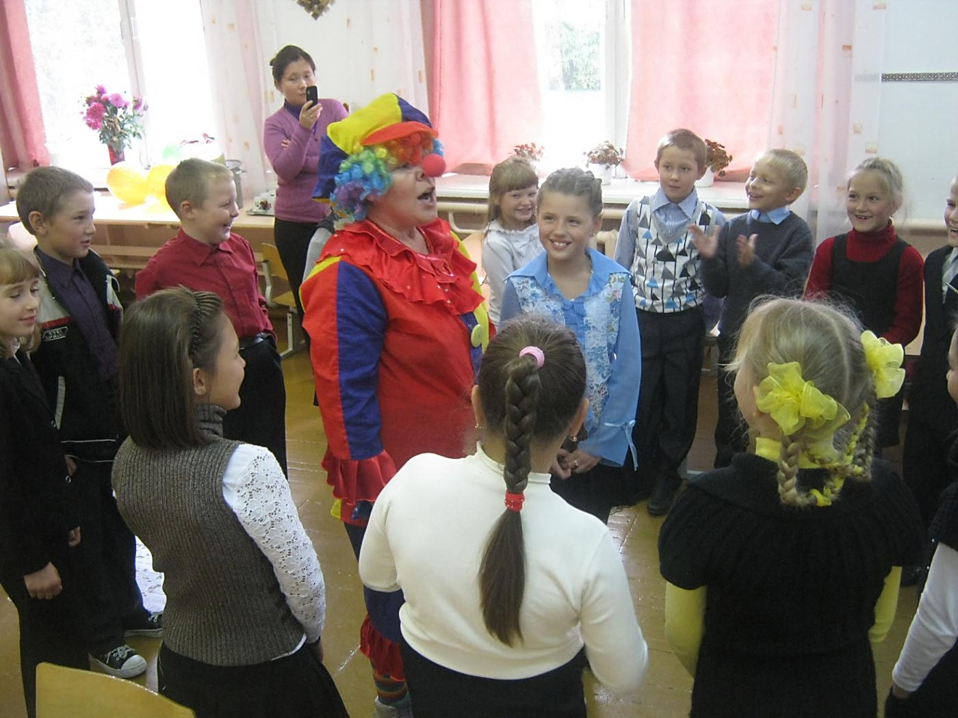 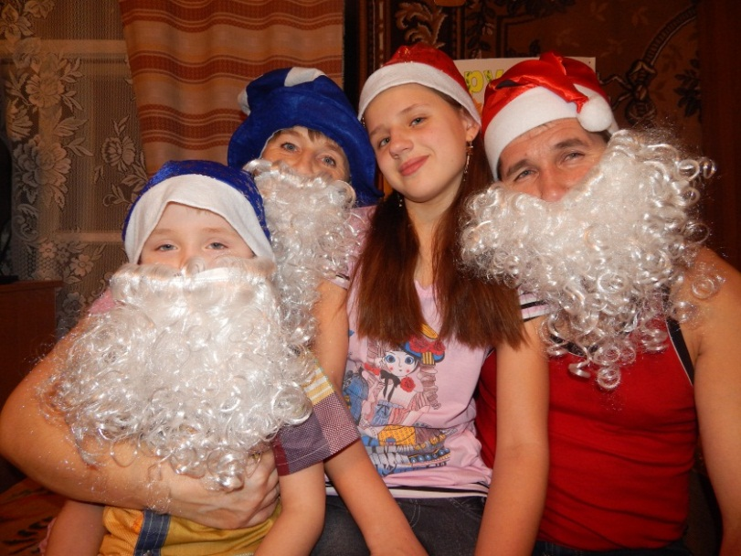

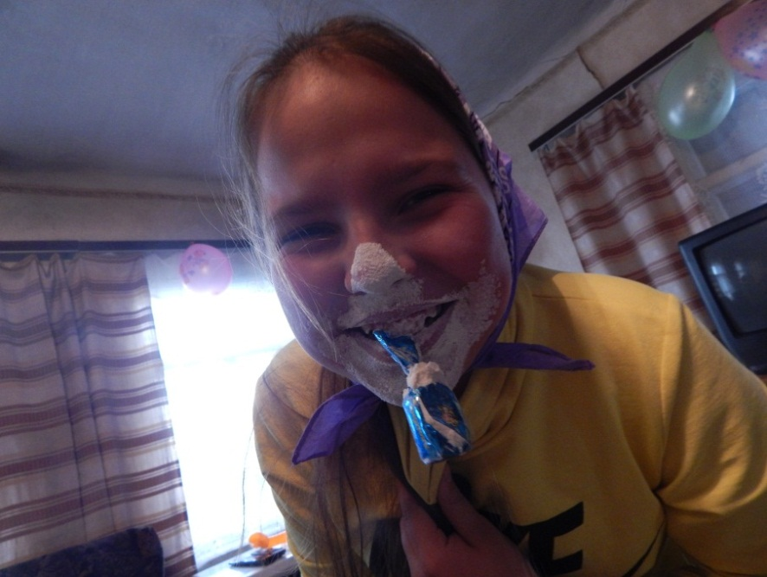 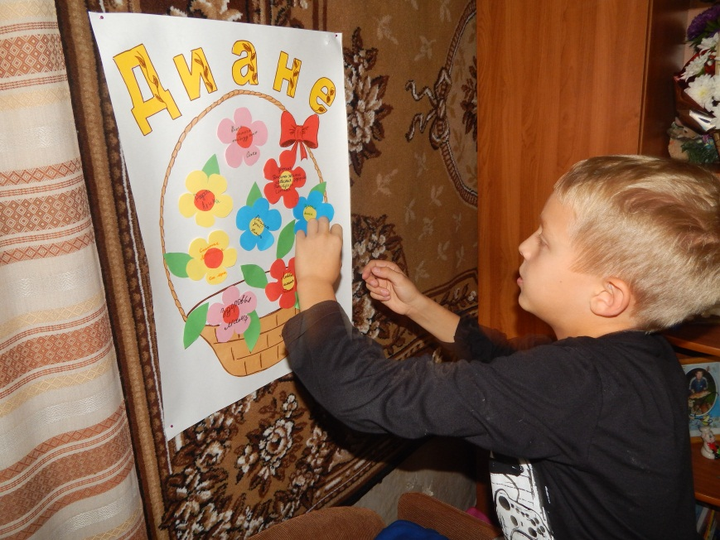

**ПРИЛОЖЕНИЕ 4**

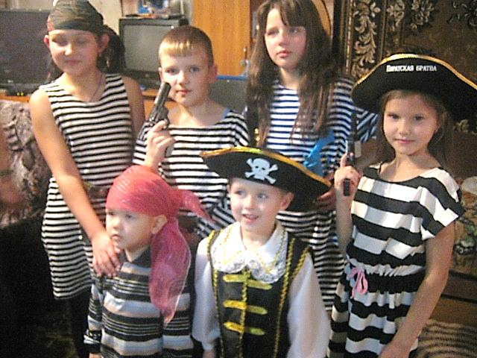

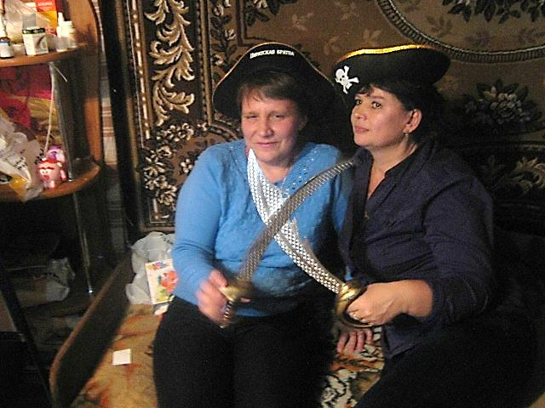

**ПРИЛОЖЕНИЕ 5**

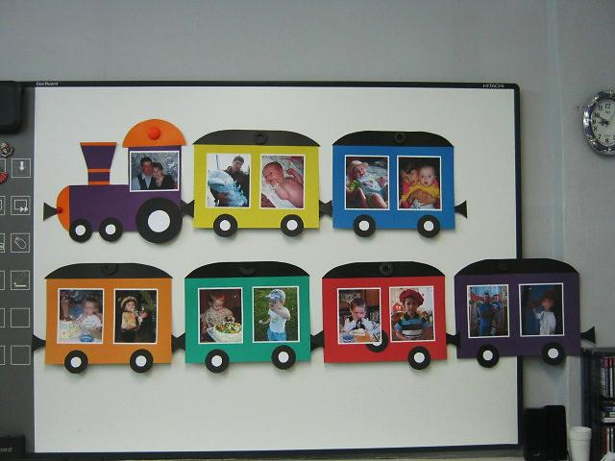**Поезд времени**

**Приглашаю Вас на день рождения…**

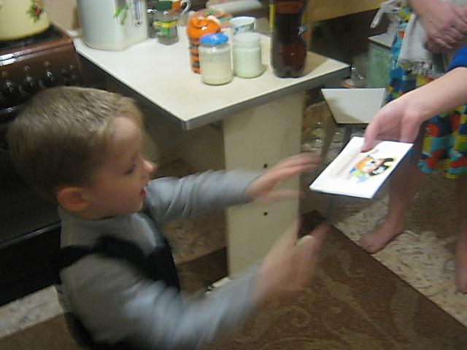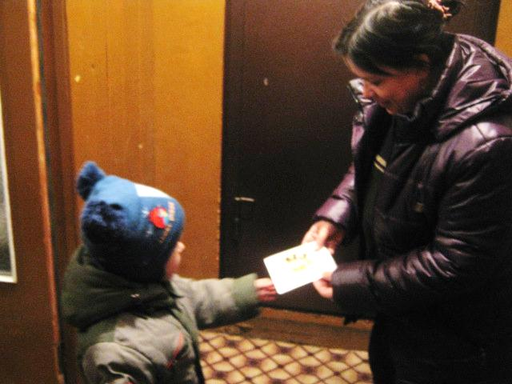

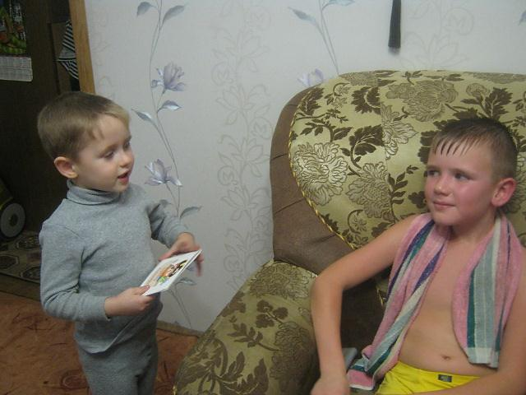

**ПРИЛОЖЕНИЕ 6**

|  |  |
| --- | --- |
| N:\проек Д.Р\картинки\приглашения\приглашение 2.jpgN:\проек Д.Р\картинки\пират\пират 3.jpg  **Зырянову**  **Александру**  ***2 декабря 13 17.30*** | ***«Черная каракатица»***  ***Маленький пират Егор***  ***2 декабря 13 17.00*** |

**ПРИЛОЖЕНИЕ 7**

**Технологическая карта**

**«Коктейль «Бандит»**

**Ингредиенты на 2 порции:**

* Спелые бананы – 2 шт.
* Молоко – 600 мл.
* Мёд – 2 ст. л.
* Сливки – 60 мл.
* Орех мускатный молотый – 0,5 ч.л.
* Дроблёный лёд – горсть
* Мята для украшения – 4 веточки.



**СПОСОБ ПРИГОТОВЛЕНИЯ**

**Шаг 1**

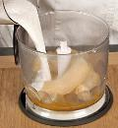

Бананы очистить от кожуры, нарезать кусочками и положить в блендер. Добавить мед, молоко, сливки и мускатный орех. Взбивать 1 мин., до получения однородной массы.

**Шаг 2**

Положить лед, взбивать еще 30 сек. Разлить коктейль по высоким стаканам и украсить веточками мяты. Подавать сразу же.

**Приятного аппетита!**

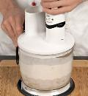

**Технологическая карта**

**«Пирожное «Ёжики»**

[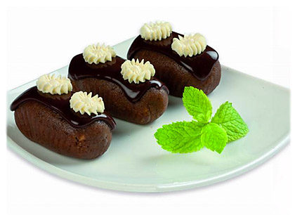](http://tvorcheskie-proekty.ru/node/483)

**Ингредиенты:**

* Печенье - 200 г;
* Молоко сгущенное - 1 банка;
* Какао-порошок (3 ст. л. - тесто; 2 ст. л. - посыпка);
* Сливочное масло - 150 г;
* Белый шоколад;

**Последовательность приготовления блюда**

|  |  |  |
| --- | --- | --- |
| **Действие** | **Фотографии** | **Инструменты** |
| Подготовить необходимые ингредиенты | Ингредиенты для пирожного Картошка | — |
| Измельчить печенье | Печенье для пирожного Картошка | Блендер или мясорубка, миска |
| Смешать какао (3 ложки) со сгущенным молоком | Какао со сгущенным молоком | Столовая ложка, глубокая миска |
| Добавить масло | Масло для пирожного Картошка | Столовая ложка, миска |
| Взбить миксером до однородной массы | Взбитая миксером масса | Миксер, миска |
| Добавить измельченное печенье | Измельченное печенье | Миска |
| Тщательно перемешать | Перемешанная масса для пирожного | Столовая ложка, миска |
| Сформировать пирожные и обвалять в какао | Пирожные в какао | Большая плоская тарелка |
| Украсить пирожные белым шоколадом | Пирожные с белым шоколадом | Большая плоская тарелка, мешочек для крема |

Выход готового изделия: 6-8 штук.

**Приятного аппетита!**

**Технологическая карта**

**«Печенье «Грибочки»**

**Ингредиенты:**

* 3 стакана муки
* 1 стакан крахмала
* 3 яйца
* 200 г майонеза
* 200 гр. сливочного масла
* 1 стакан сахара
* 1/2 ч. ложка соды
* 1 ч. ложки лимонного сока
* 2 ч. ложки ванилина
* Мак, шоколадная глазурь
* 3-4 ст. ложки сахара + 1ст. ложка меда для карамели

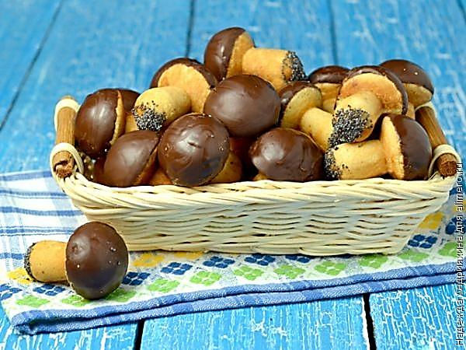

**Последовательность приготовления блюда**

|  |  |  |
| --- | --- | --- |
| **Действие** | **Фотографии** | **Инструменты** |
| Подготовить необходимые ингредиенты | Печенье | — |
| Начинаем обычную процедуру взбивания яиц с сахаром. | Печенье | Миксер |
| Дальше взбиваем уже с майонезом и размягченным маслом. | Печенье | Деревянная ложка, глубокая миска, миксер |
| Добавляем погашенную лимонным соком соду и затем муку вперемешку с крахмалом, замешиваем тесто. Оно должно получиться достаточно густым. | Печенье | Деревянная ложка, глубокая миска |
| Теперь берем форму. Ее нужно разогреть на конфорке, а затем, раскинув половинки, положить на подставки или доску. Выемки для теста слегка смазываем маслом с помощью кисточки. | Печенье | Форма для выпечки, деревянная доска, силиконовая кисть. |
| Теста кладем не много, по трети чайной ложки в каждую выемку вполне достаточно (по первой порции определяем – добавить или убавить). | Печенье | Форма для выпечки, деревянная доска, столовая ложка |
| Соединяем половинки формы и ставим на конфорку. Нужно приготовить или силиконовую салфетку (очень удобно) или просто хлопчатобумажную тряпку, так как тесто, возможно, начнет вылезать, и его нужно будет смахнуть с краев, чтобы не горело. | | |
| Печем по паре минут с каждой стороны, постоянно переворачивая. Через 4-5 переворачиваний пытаемся приоткрыть форму, если она не открывается легко, то крутим ее на плите еще немного. Когда грибки чуть под зарумянятся, форма легко откроется. | Печенье | Газовая (электрическая) плита |
| Дальше доводим их до готовности, контролируя, чтоб не подгорели, для этого нужно постоянно приоткрывать и смотреть на степень зарумянивания. |  |  |
| Раскрыв половинки, даем грибкам выпасть на тарелку или просто на салфетку. Печем следующую порцию, и так до конца, пока тесто не закончится. |  | Большая плоская тарелка, или полотняная салфетка |
| Вообще грибки можно оставить и такими, какие есть, печенье очень вкусное! А уж если грибки задекорировать шоколадной глазурью, они будут выглядеть как настоящие белые грибы. | Печенье | Глубокая тарелка или корзинка |
| Глазурь просто кладется в пакетике в горячую воду, пока не станет жидкой. Затем уже из пакетика выливаем в миску и окунаем шляпки в глазурь. | Печенье | Стакан, миска |
| Для застывания кладем грибки на бумагу для выпечки. | Печенье | Бумага для выпечки |
| Когда застынет глазурь, декорируем ножки. Для этого окунаем ножки в сироп (можно от варенья) и затем в мак. Минут 15 в холодильнике для полного застывания – и все готово. | Печенье | Холодильник |

Вот такие получились грибочки. И на вид, и на вкус превосходны!

**Приятного аппетита!**

**ПРИЛОЖЕНИЕ 8**

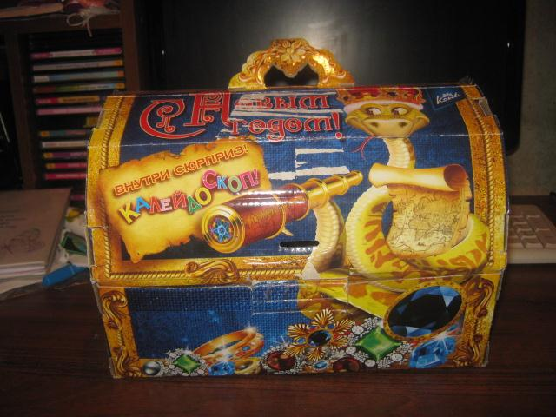

**Набор «сокровищ»**

**для каждого маленького пирата**

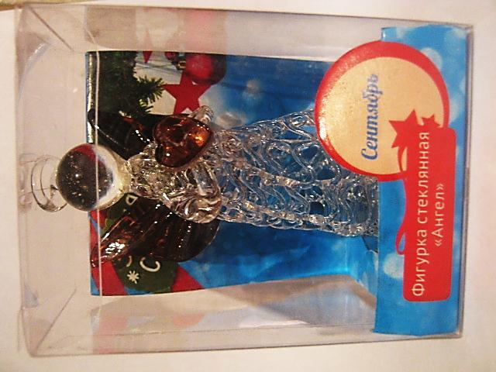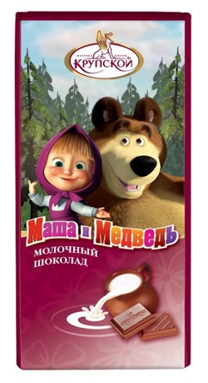



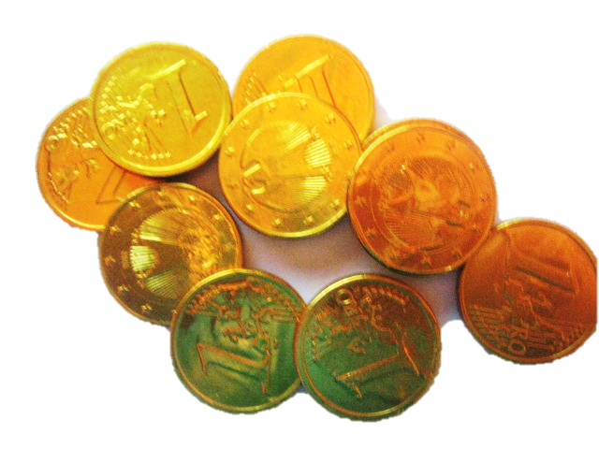

**ПРИЛОЖЕНИЕ 9**

**С чего все началось…**

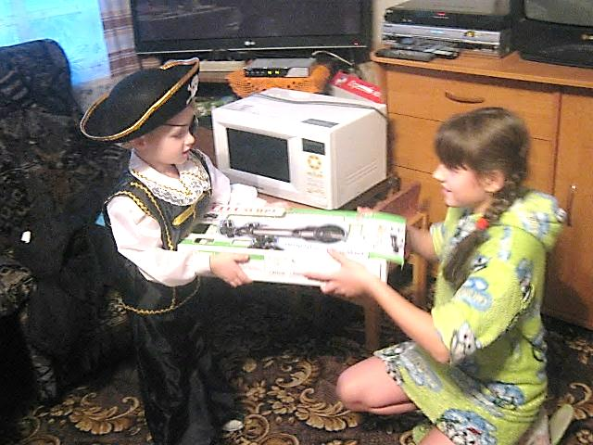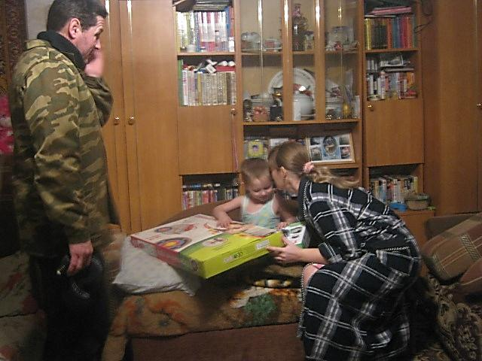

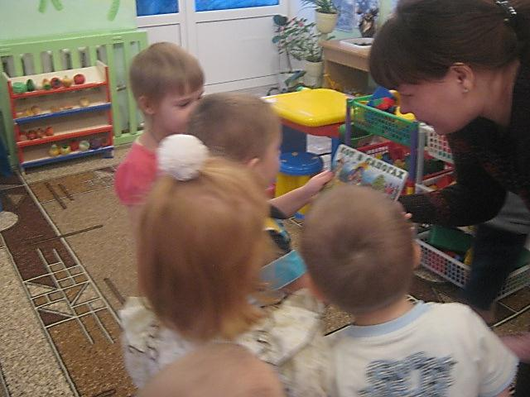

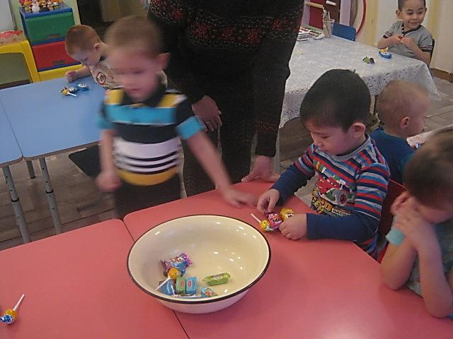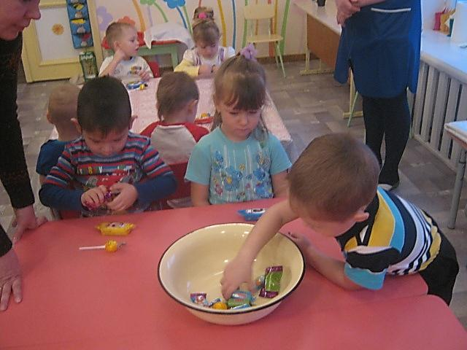

**ПРИЛОЖЕНИЕ 10**

**Подари хвостик ослику**

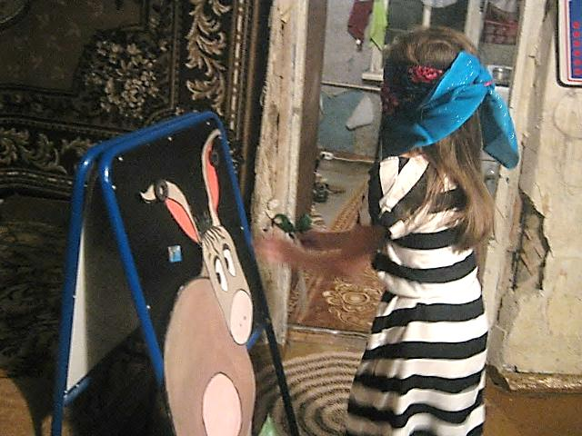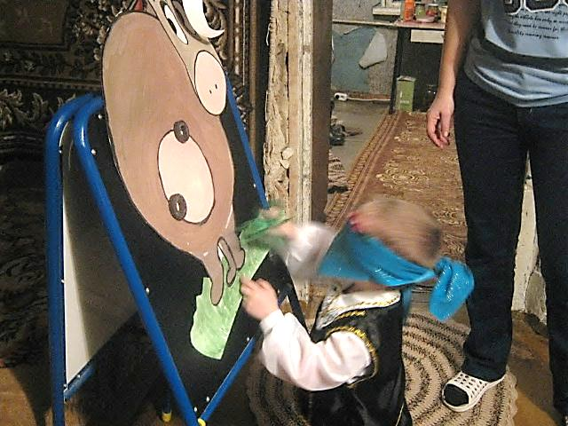

**ПРИЛОЖЕНИЕ 11**

**Веселая рыбалка**

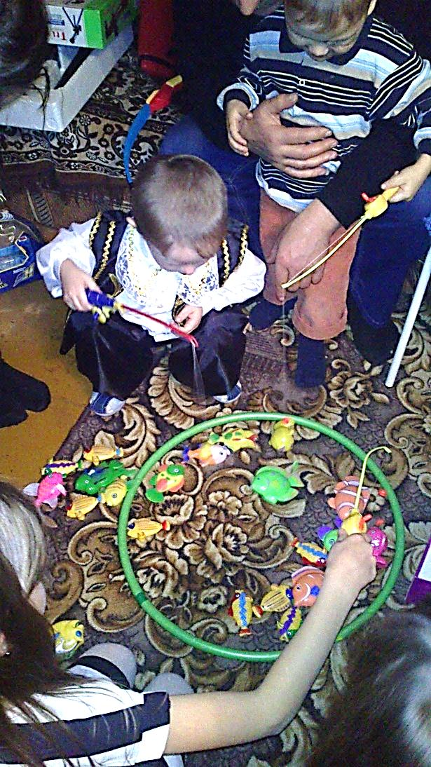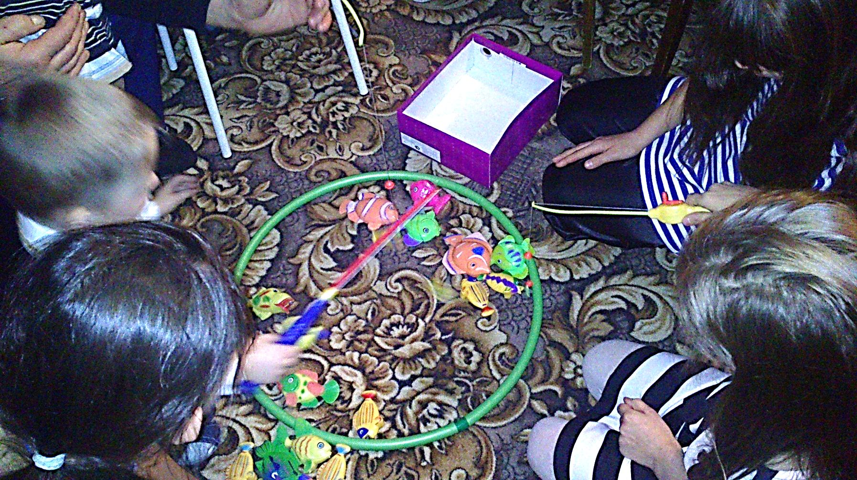

**ПРИЛОЖЕНИЕ 12**

**Фото пирата**

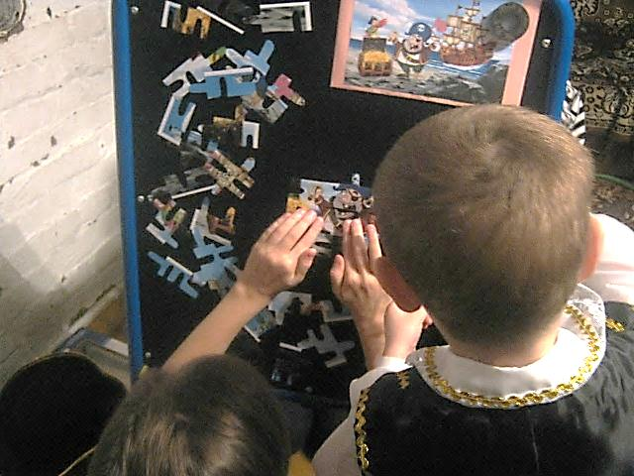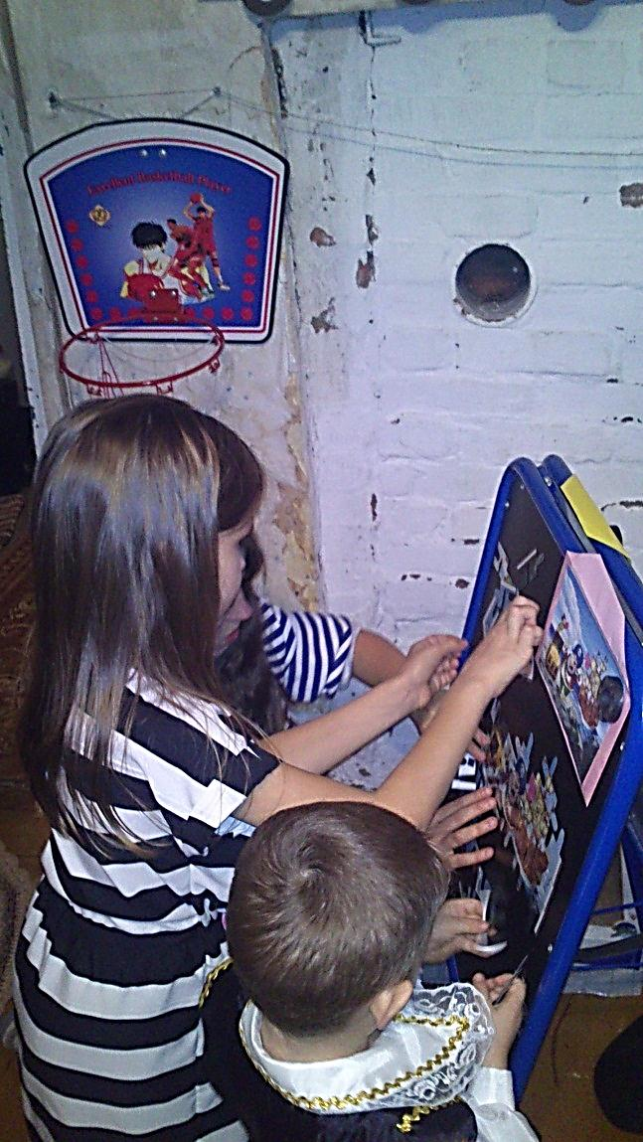

**ПРИЛОЖЕНИЕ 13**

**Плакат «Кораблик»**

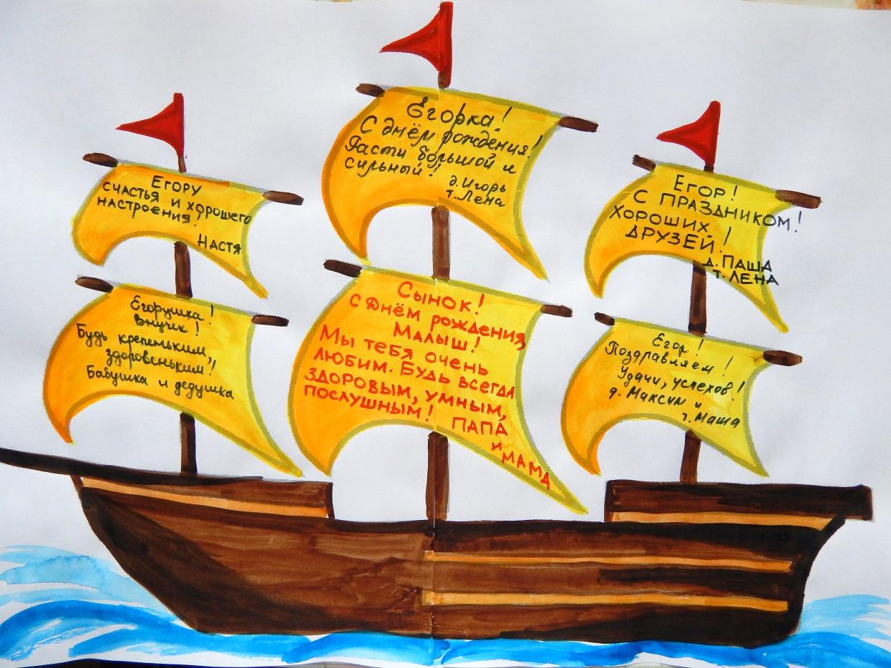

**ПРИЛОЖЕНИЕ14**

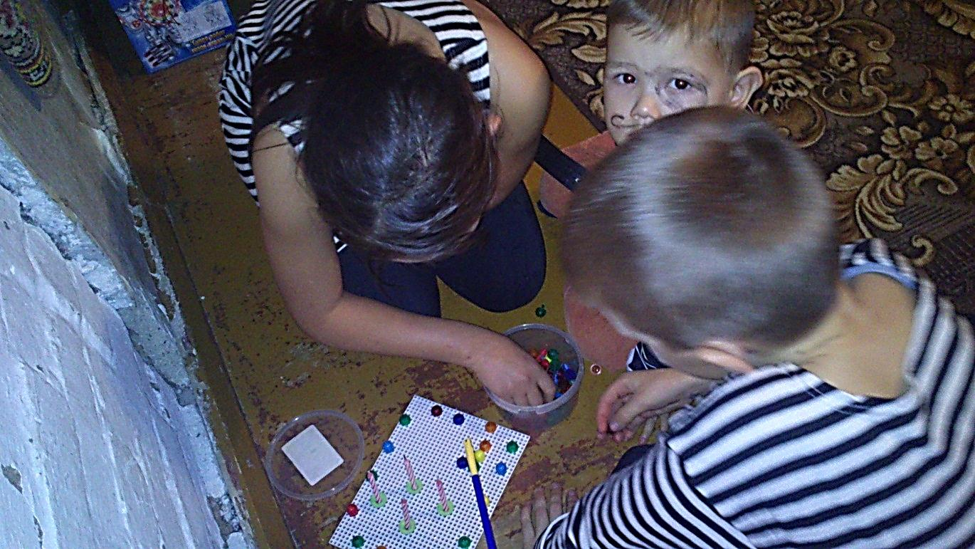

**Торт**

**для**

**именинника**

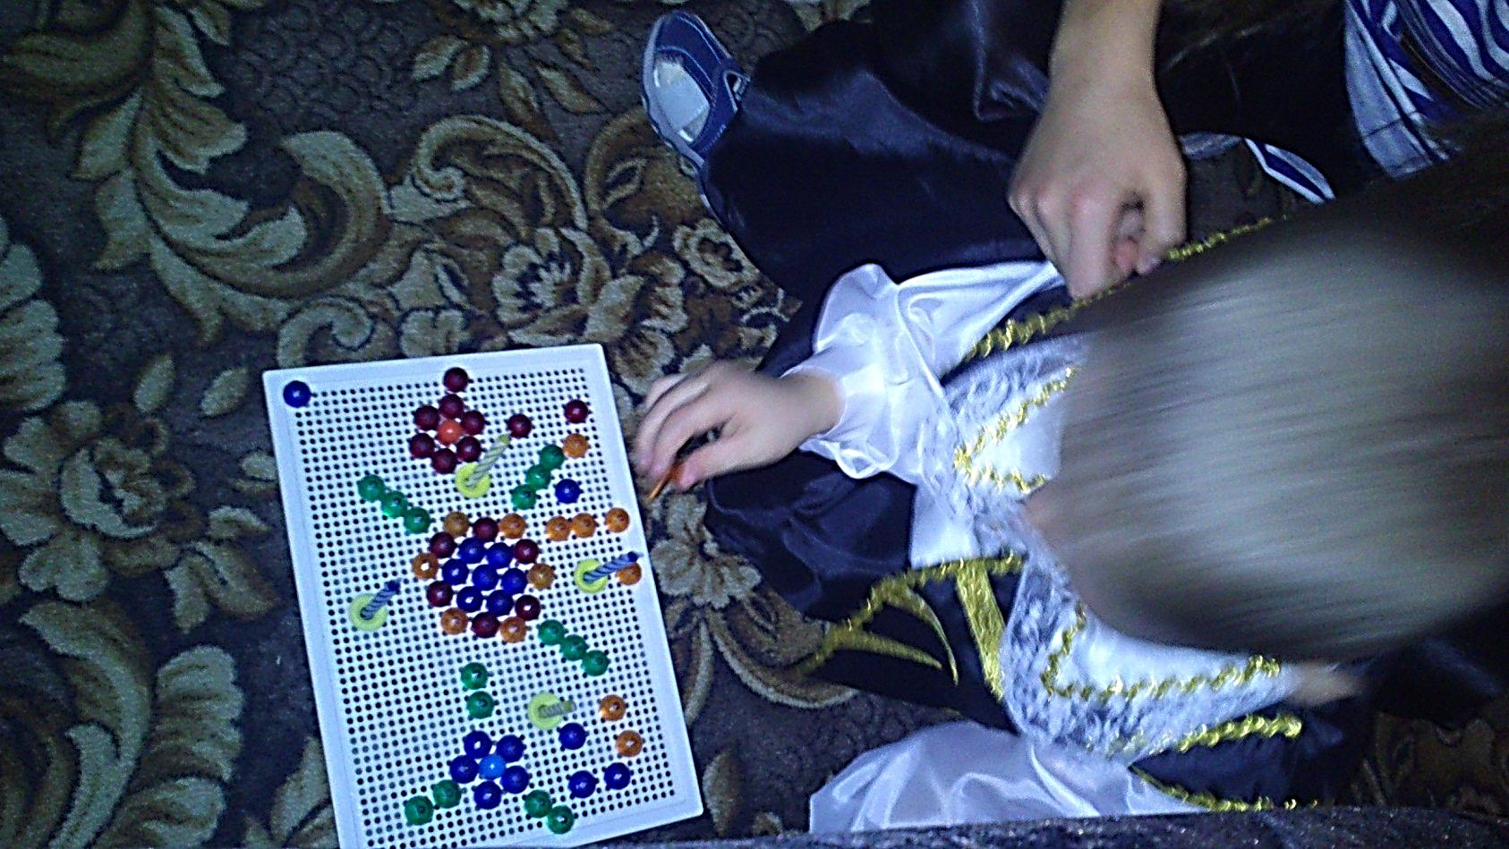

**ПРИЛОЖЕНИЕ 15**

**Письмо Деду Морозу**

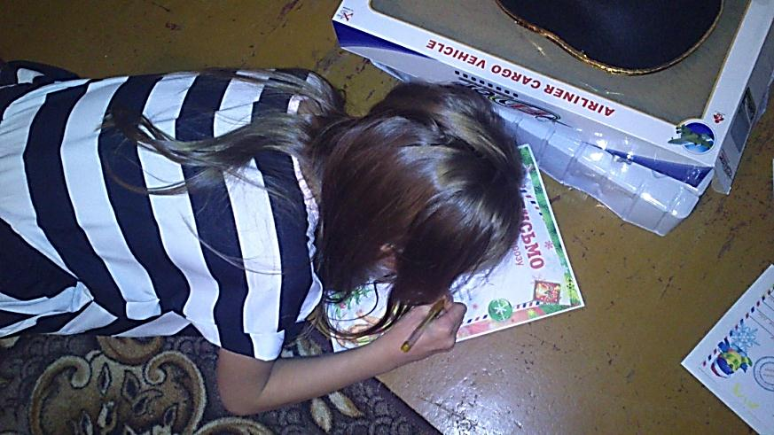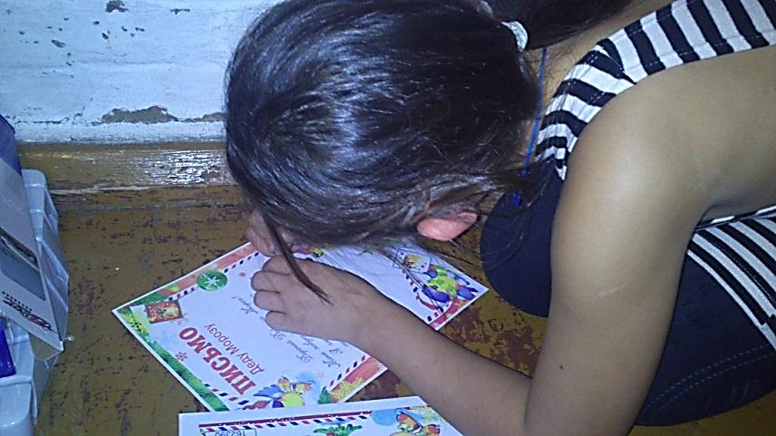

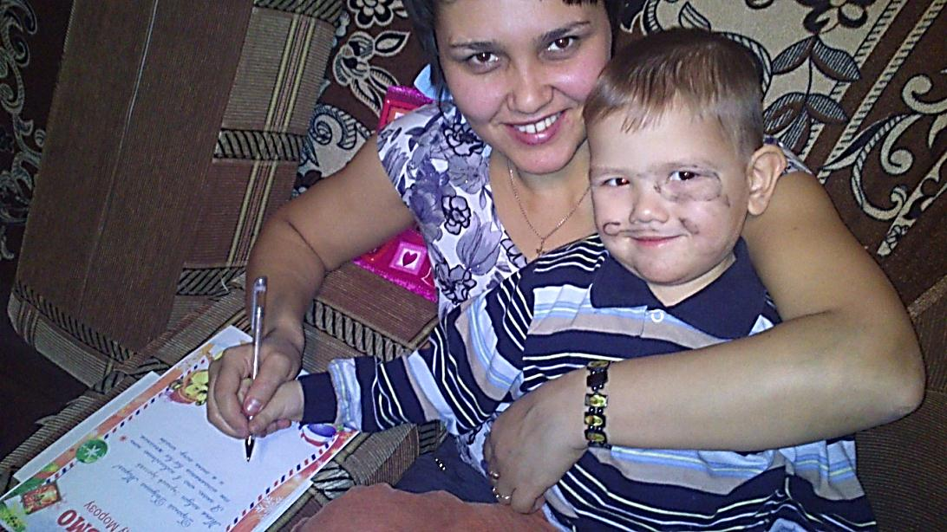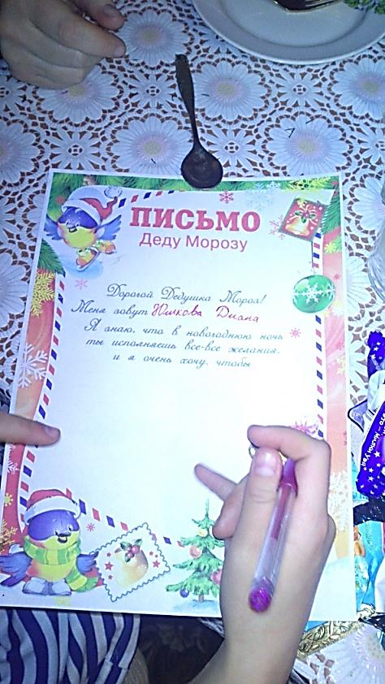

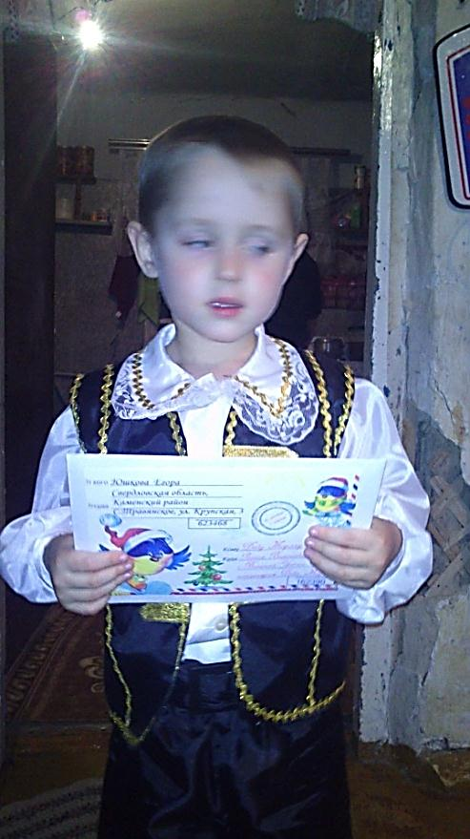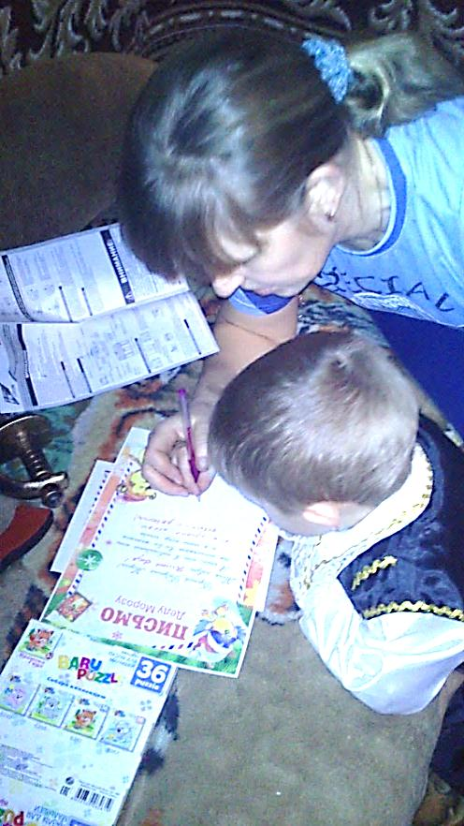

**ПРИЛОЖЕНИЕ 16**

**Сундук с «сокровищами»**

